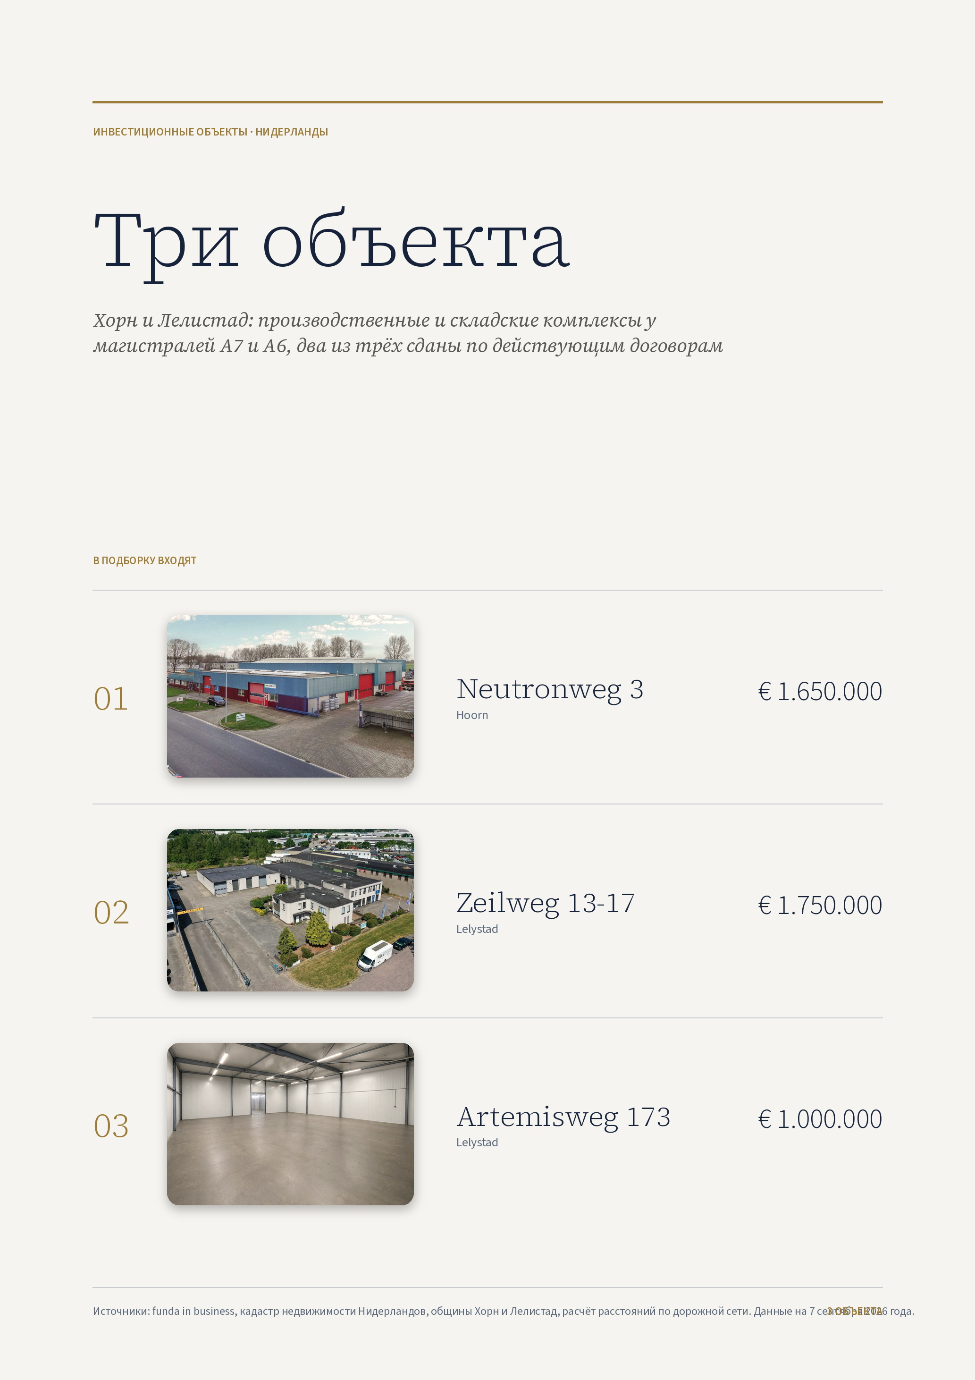

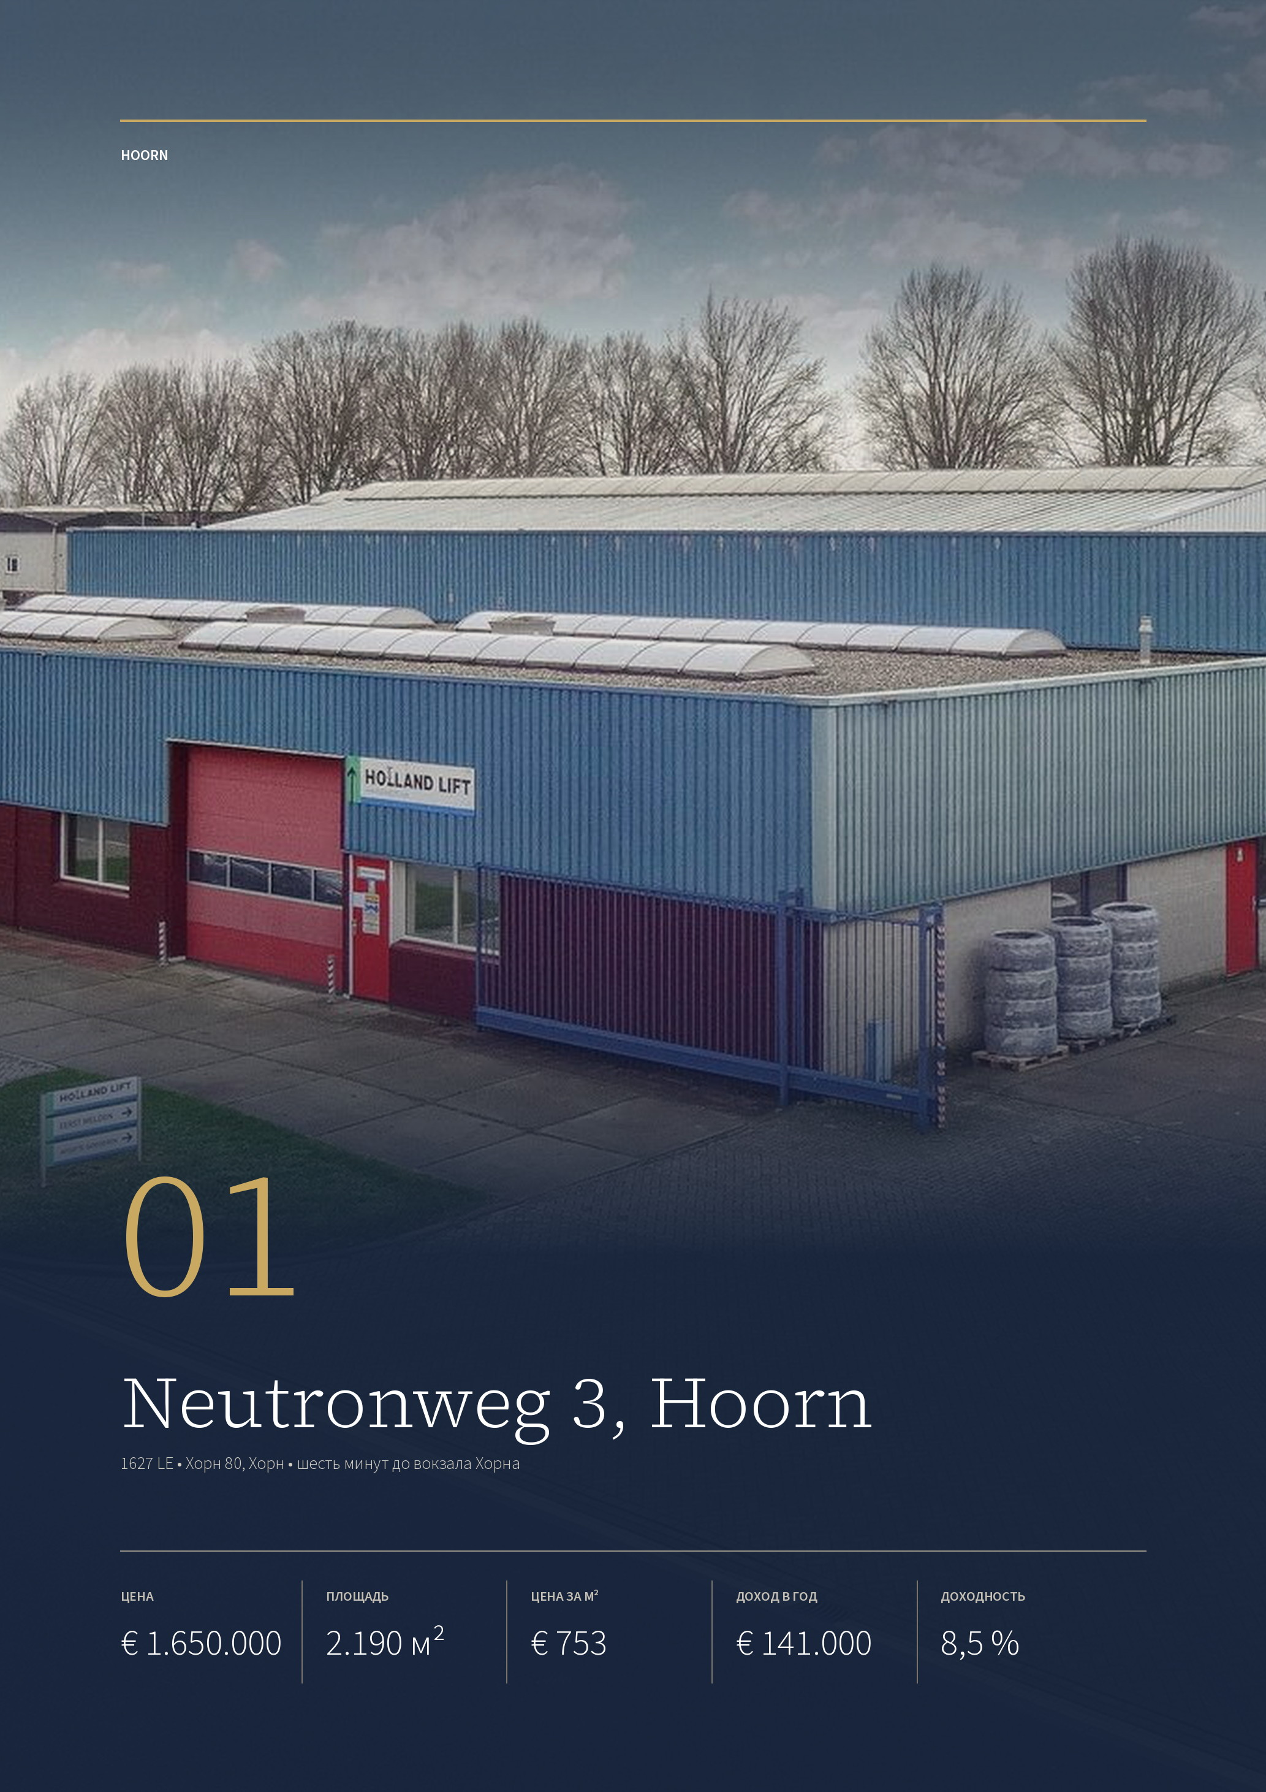

ОБЪЕКТ 01 · HOORN
Neutronweg 3, Hoorn
Производственный комплекс 1978 года постройки в промзоне Хорн 80: 2.190 м², пять мостовых кранов, сдан целиком за € 141.000 в год.
ЦЕНА  € 1.650.000  kosten koper | ОБЩАЯ ПЛОЩАДЬ  2.190 м²  2.117 м² полезной | ЦЕНА ЗА М²  € 753  общей площади | ДОХОД ОТ АРЕНДЫ  € 141.000  в год, без НДС | ДОХОДНОСТЬ  8,5 %  валовая

КОМПЛЕКС  Адрес Neutronweg 3, Hoorn  Год постройки около 1978  Энергокласс B  Цеха 1.269 м²  Мастерские 499 м²  Контора 213 м² | АРЕНДА  Доход € 141.000 в год  Основной договор 1.690 м², до 2029  Малые договоры 2 × 250 м², три года  Индексация ежегодно
ТЕХНИКА  Краны 5 × 3,2 т, ABUS 2006  Ворота шесть подъёмных  Высота до 7,6 м в коньке  Полы бетон, без свай  Отопление котёл, радиаторы  Парковка 16 мест | МЕСТО  Зона Хорн 80, 73 га  Хорн-Централ 3,6 км, шесть минут  Амстердам-Централ 50 км, около 50 минут  Брокер Van Overbeek, 0229-271777

Публикация объекта: https://www.fundainbusiness.nl/belegging/hoorn-nh/object-43660627-neutronweg-3/

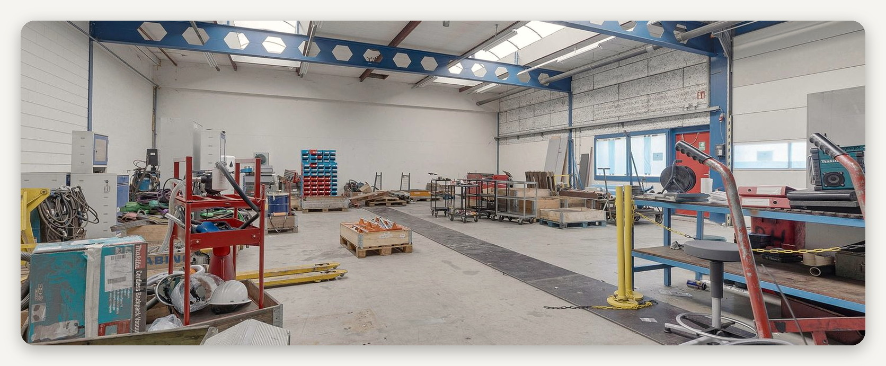

ОПИСАНИЕ ОБЪЕКТА
Neutronweg 3

Комплекс на угловом участке 4.114 м² под четырьмя адресами: Neutronweg 3 и 3a, Anodeweg 1 и 1a. Внутри — два цеха вместе 1.269 м² со световыми фонарями в крыше и высотой до 7,6 метра в коньке, две мастерские по 250 м² и контора 213 м² с кабинетами, приёмной и кухней. Общая площадь 2.190 м², полезной — 2.117 м².  Главное оборудование — пять мостовых кранов по 3,2 тонны марки ABUS 2006 года: они подходят металлообработке и монтажным фирмам, и таких зданий в зоне почти нет. Шесть подъёмных ворот, бетонные |  | полы, отопление котлом с радиаторами и воздушными обогревателями, фасады из профлиста на кирпичном цоколе, окна с двойным стеклом. Контора отделана заново. Энергетическая метка B.  Сдано всё: € 141.000 в год без НДС с ежегодной индексацией, что при цене € 1.650.000 даёт 8,5 % валовых. Основной договор на 1.690 м² заключён на пять лет с 1 марта 2024 года, два помещения по 250 м² сданы на три года с октября 2024 и марта 2025 года. Полы цехов стоят без свай — этот пункт стоит проверить при осмотре.

Пять мостовых кранов, шесть ворот и € 141.000 в год: 8,5 % с комплекса в 2.190 м².

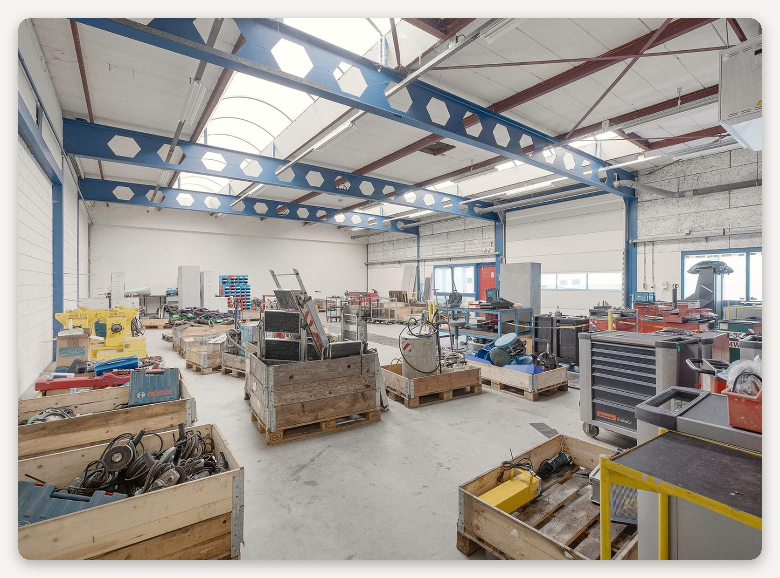

ЛОКАЦИЯ
Промзона Хорн 80 на берегу Маркермера

Хорн — город на восемьдесят тысяч жителей в сорока километрах к северу от Амстердама, старый порт на Маркермере и центр Западной Фрисландии. Промзона Хорн 80 лежит на южном краю города, за старой морской дамбой: около 73 гектаров, полторы-две сотни компаний, склады и цеха, среди них распределительный центр Albert Heijn и кондитерская фабрика Klene.  Объект расположен внутри этой зоны, на угловом участке. До вокзала Хорна 3,6 км и |  | шесть минут, выезд на магистраль A7 идёт по провинциальной дороге, до Амстердама по ней 50 км и около пятидесяти минут, до Алкмара полчаса.  Зону заложили в семидесятых и целиком обновили после 2007 года: новые дороги, перестроенные здания, новостройки. Комплексов с мостовыми кранами здесь почти не осталось, и объект с пятью кранами стоит € 753 за метр — вдвое дешевле новых зданий той же зоны.

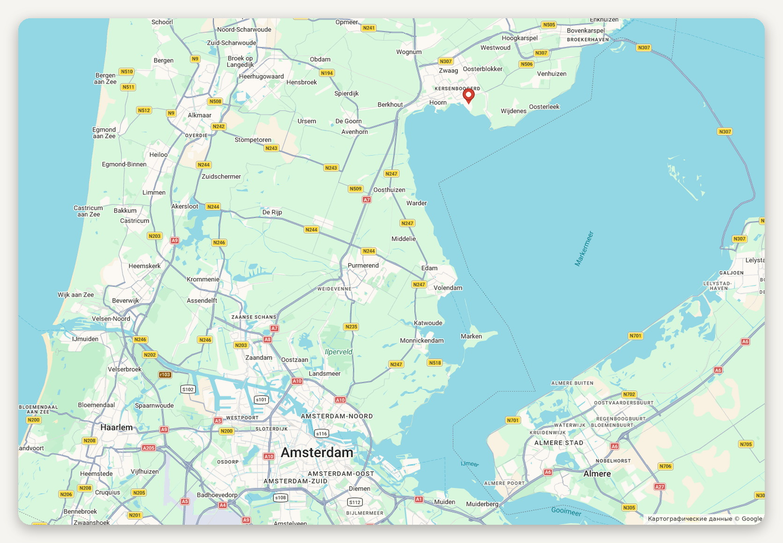
Расположение объекта · картографические данные © Google
ДОСТУПНОСТЬ И ОКРУЖЕНИЕ
A7 по провинциальной дороге, ~5 км  Хорн-Централ 3,6 км, шесть минут  Амстердам-Централ 50 км, около 50 минут | Алкмар 31 км, полчаса  Энкхёйзен 17 км, восемнадцать минут  Зона Хорн 80: производство и склады

ПРОМЗОНА
Хорн 80: зона, названная в честь плана роста

Промзону заложили в семидесятых на сельской земле за старой морской дамбой, и назвали её по плану города: Хорн собирался вырасти до восьмидесяти тысяч жителей к 1980 году, а зона должна была дать этим жителям работу. Сегодня это около 73 гектаров на южном краю города, у самого Маркермера, с выездом по провинциальной дороге на магистраль A7.  К концу девяностых зона обветшала: пустующие здания, запущенные дворы, и город всерьёз обсуждал снос под жильё. Снос оказался слишком дорог, и с 2007 года зону обновляли вместе город и владельцы: переложили дороги, перестроили здания, поставили новые корпуса. Обновление закончили в 2009 году. |  | Профиль зоны — производство, логистика и крупные складские блоки. Здесь стоят распределительный центр Albert Heijn, кондитерская фабрика Klene, ликёро-водочный завод и торговый дом HIS. Компаний в зоне полторы-две сотни, часть из них — подрядчики и мастерские, работающие на всю Западную Фрисландию.  Всеми восемью промзонами города, включая Хорн 80, управляет объединение «Паркменеджмент Хорн»: оно отвечает за охрану, уборку, указатели и общие вопросы с городом. Соседняя зона Зевенхёйс к северу принимает новые логистические здания, а в Хорн 80 идёт замена старых корпусов на новые.

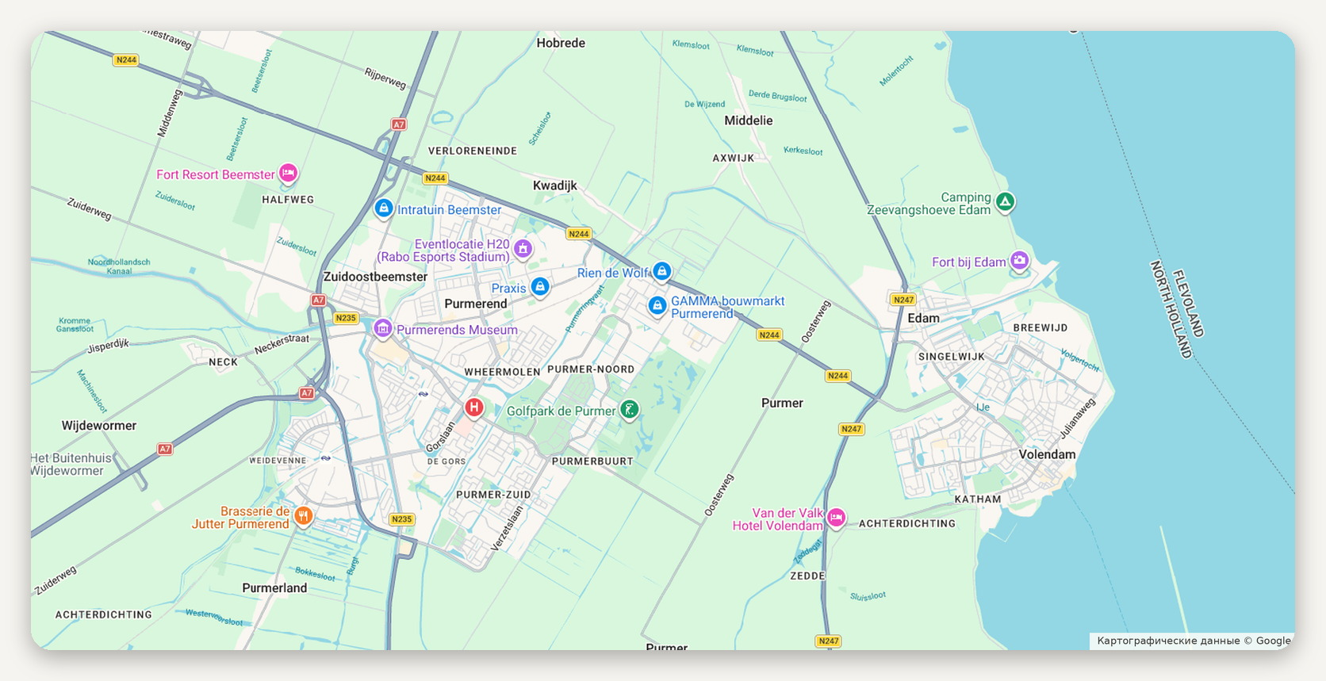
Промзона Хорн 80 между городом и Маркермером, объект на угловом участке
ЗОНА В ЦИФРАХ
Площадь около 73 га  Заложена 1970-е годы  Обновление 2007–2009  Компаний полторы-две сотни | Профиль производство, логистика, склады  Крупные имена Albert Heijn, Klene, HIS  Дороги провинциальная дорога, магистраль A7  Управление Паркменеджмент Хорн

ОБЪЕКТ В КАДРЕ
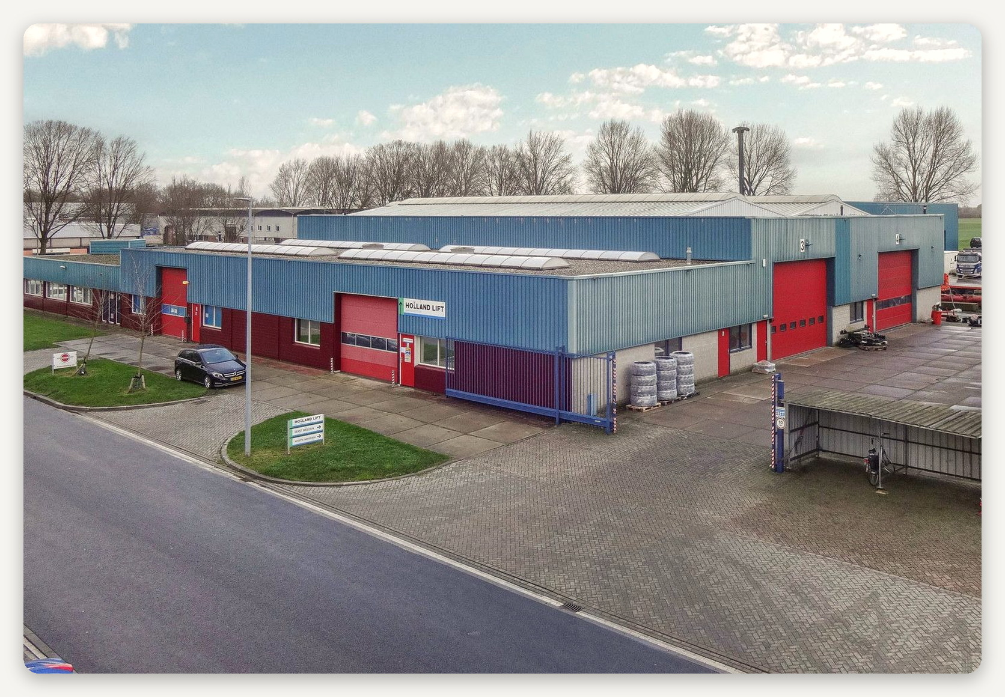

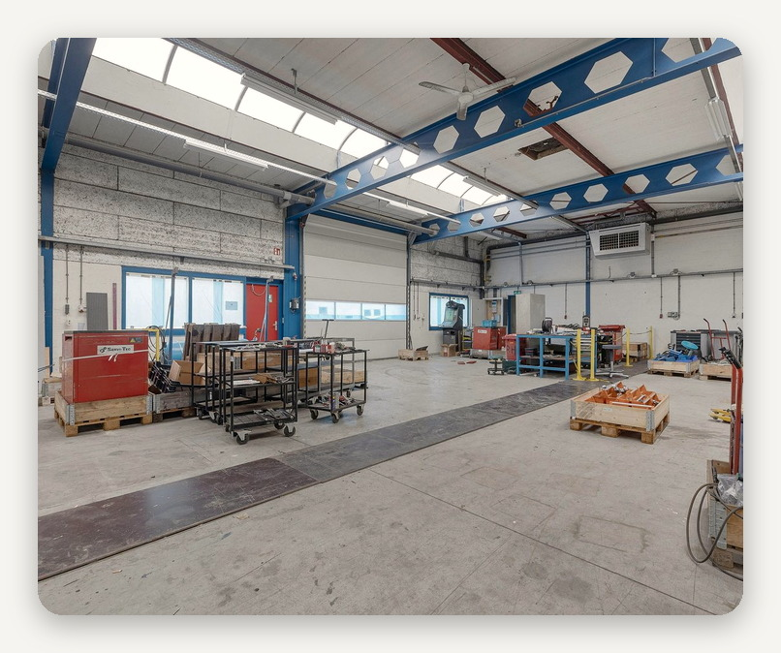 |  | 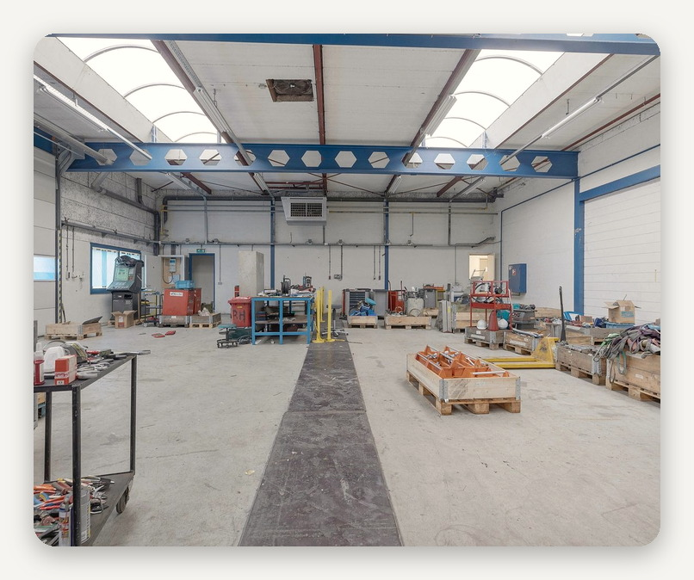

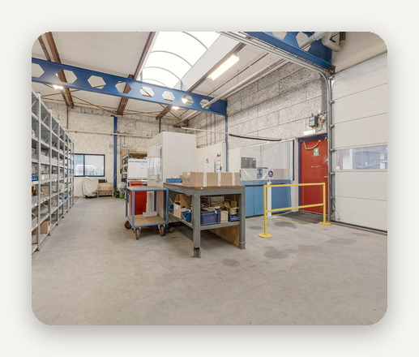 |  | 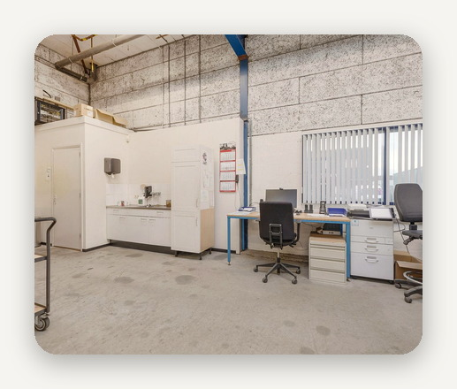 |  | 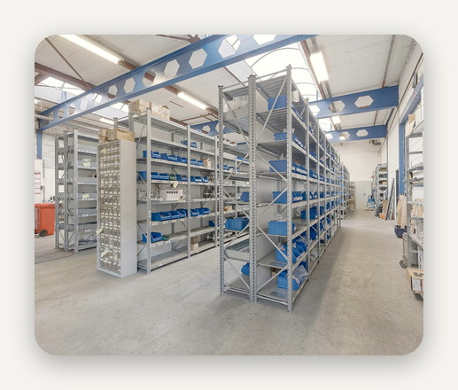

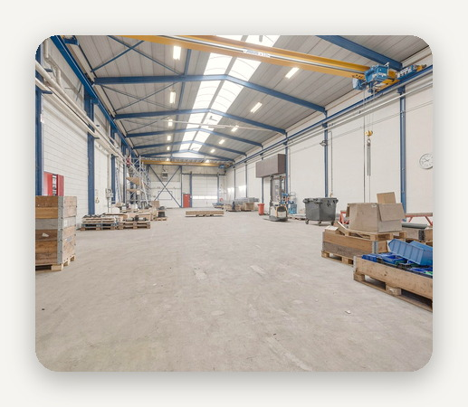 |  | 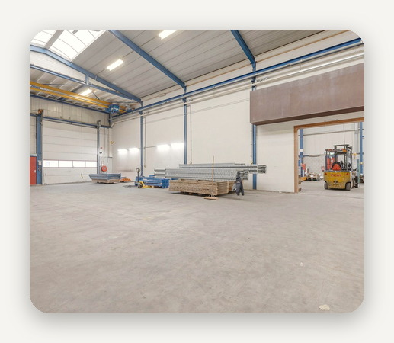 |  | 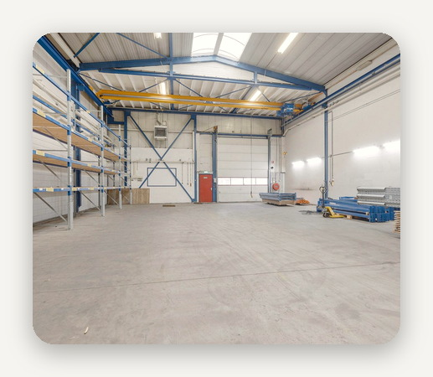

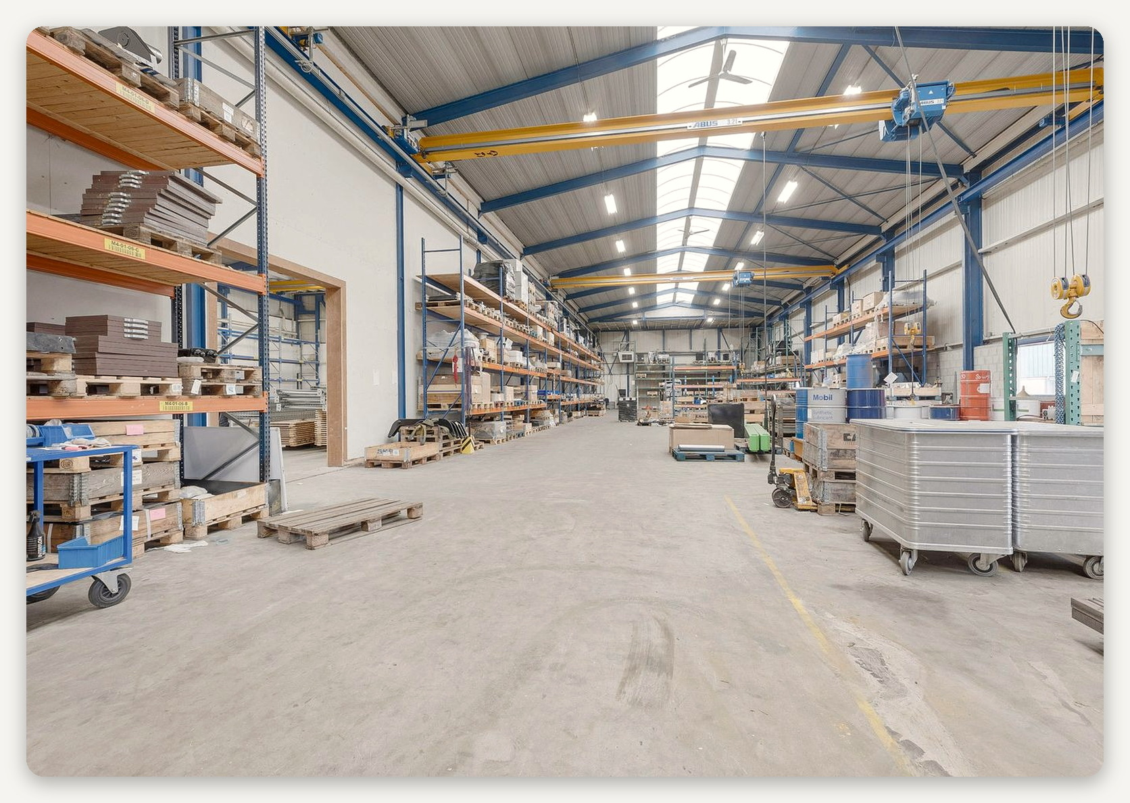

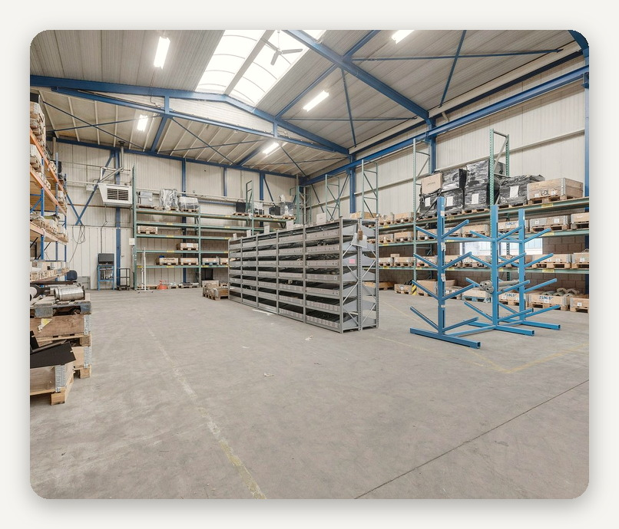 |  | 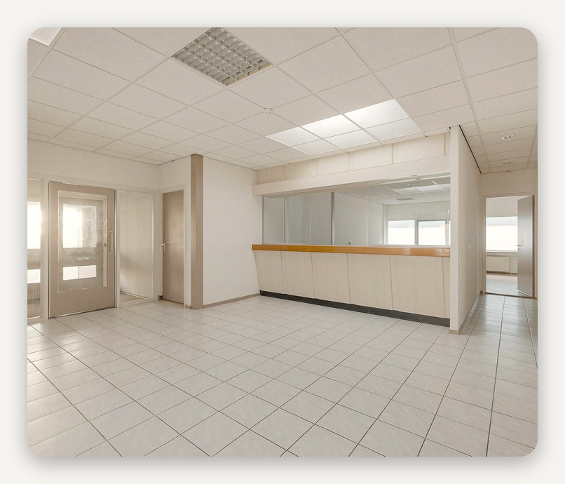

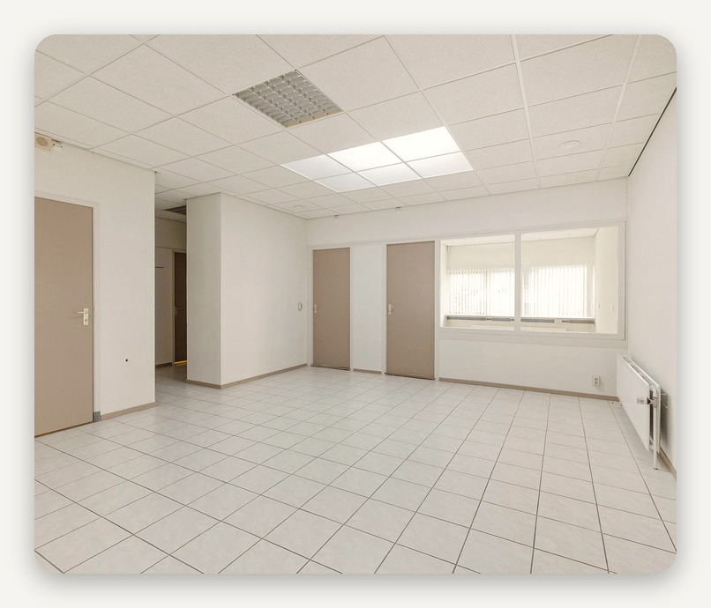 |  | 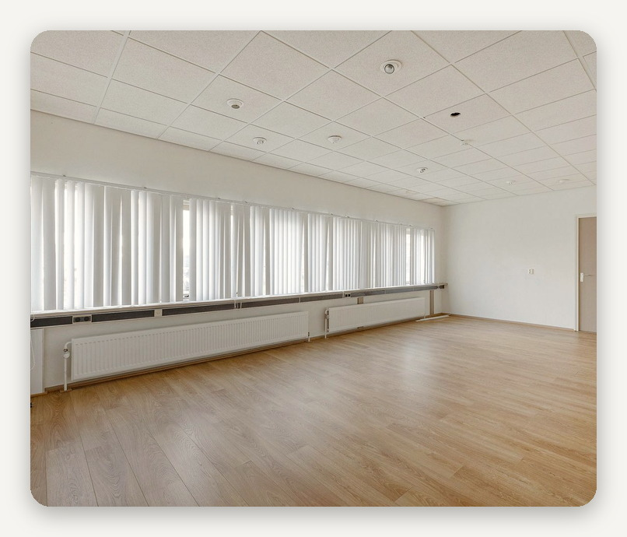

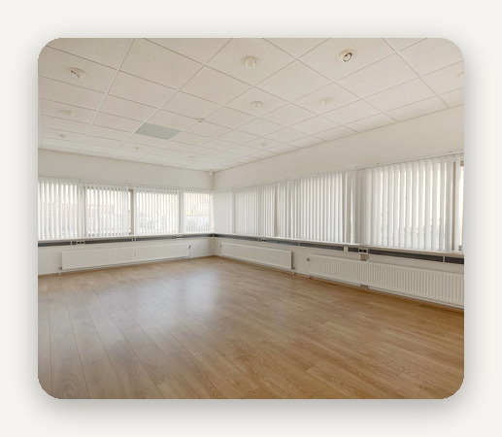 |  | 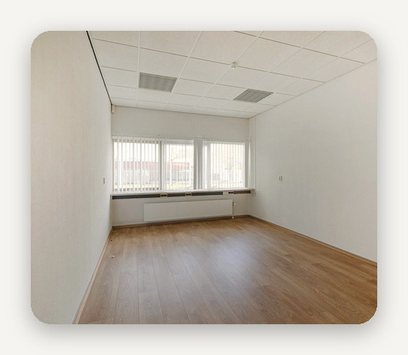 |  | 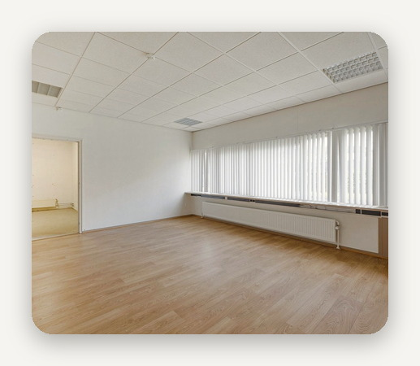

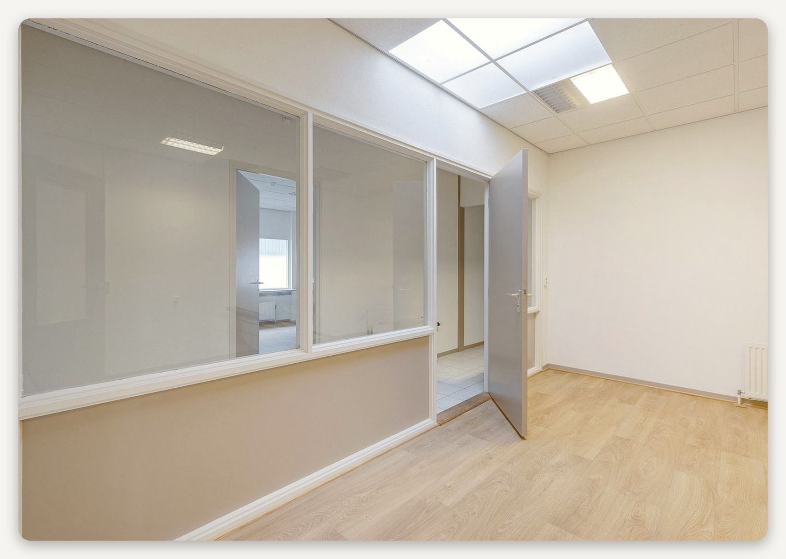

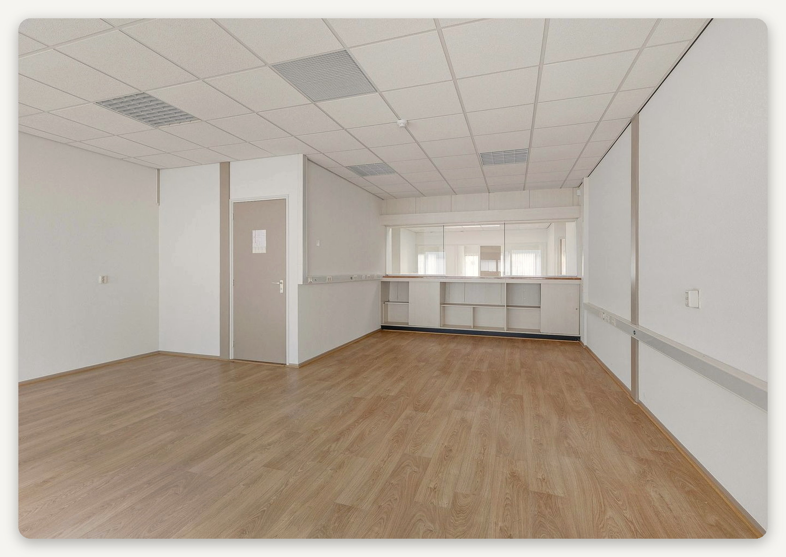

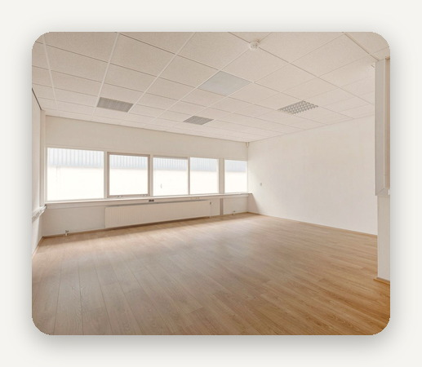 |  | 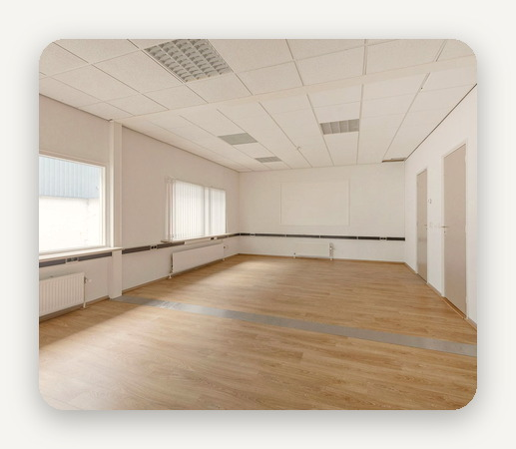 |  | 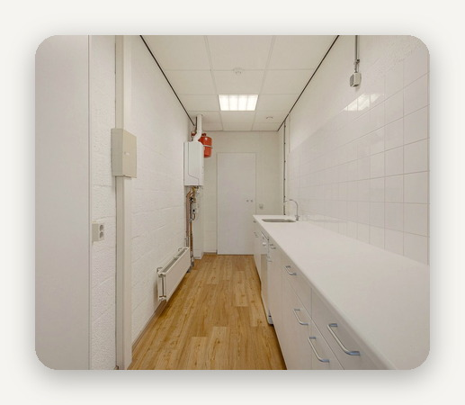

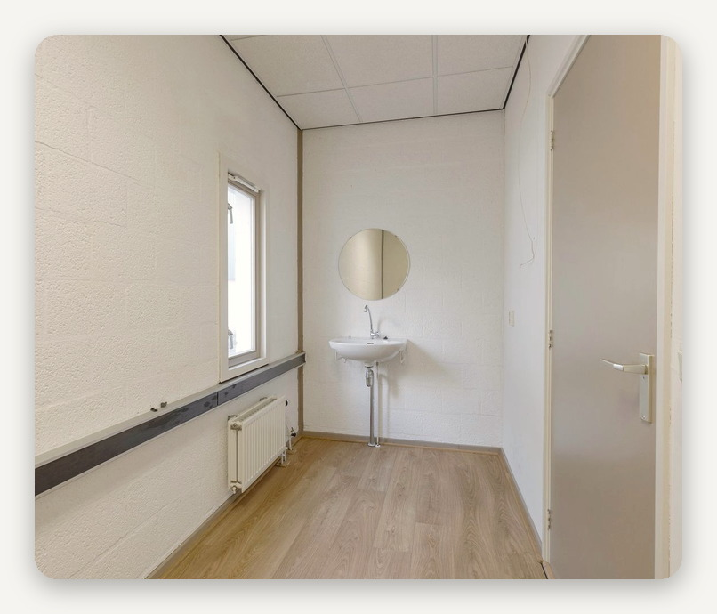 |  | 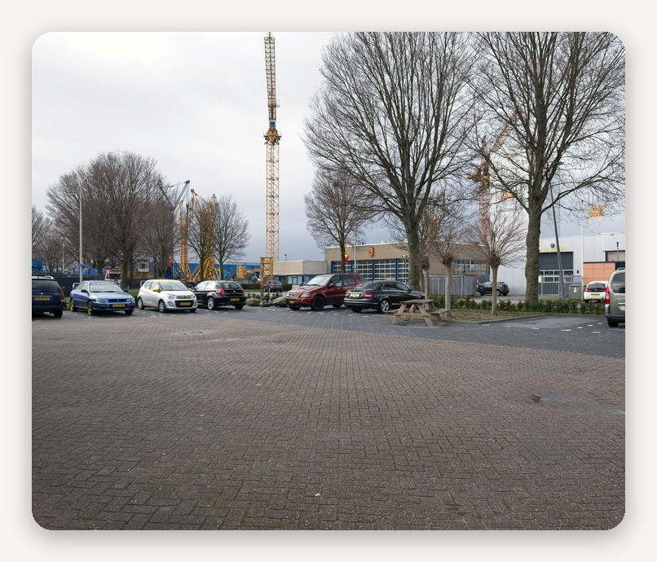

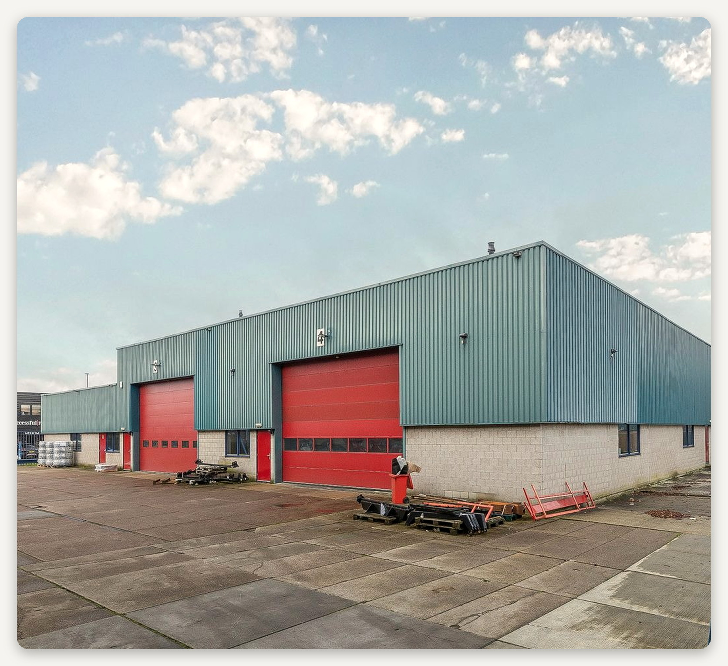

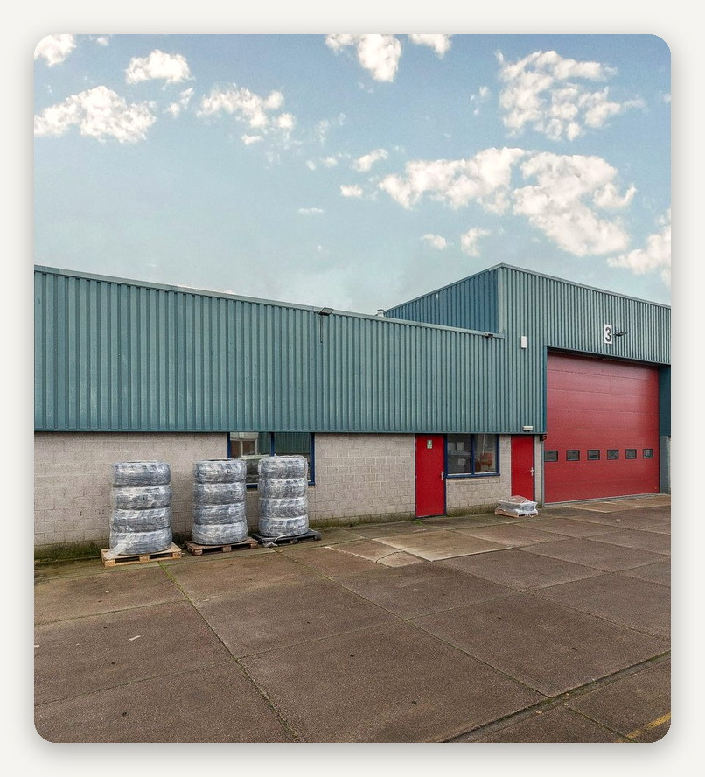 |  | 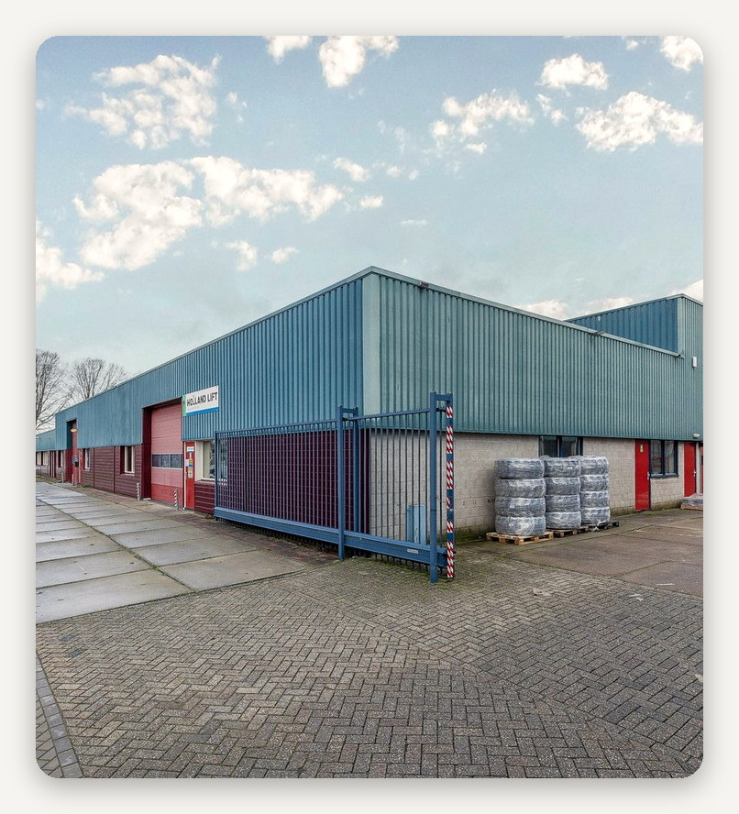

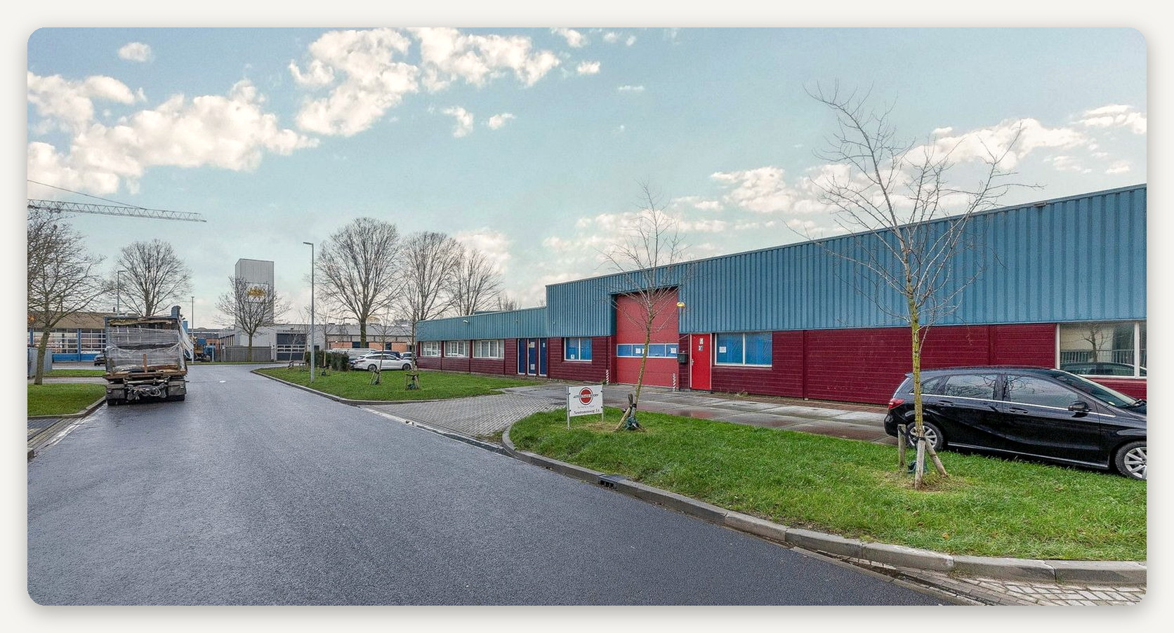

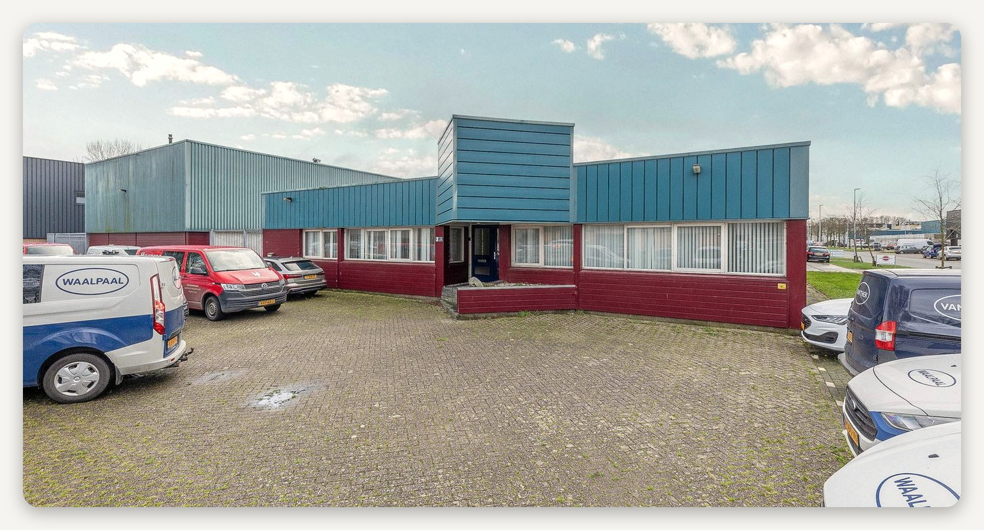

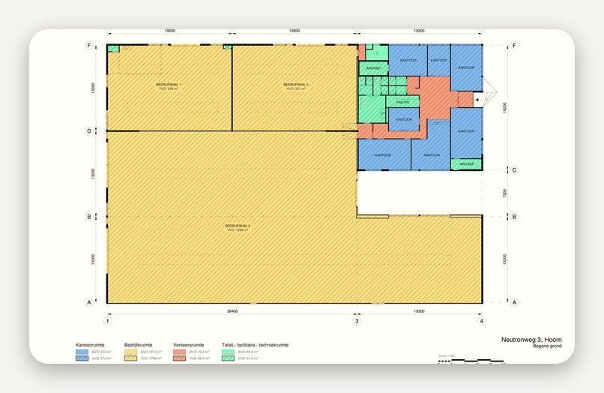 |  | 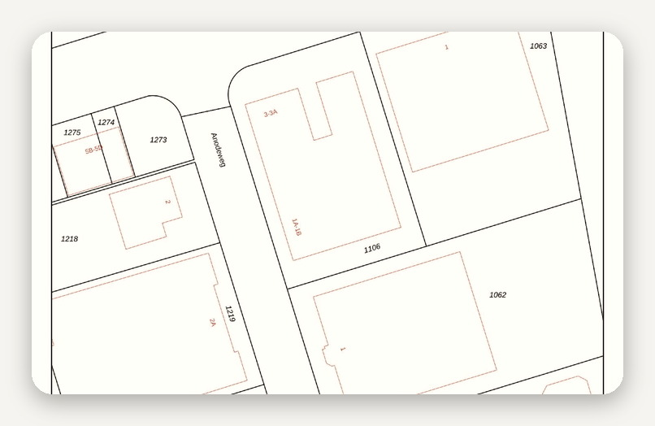

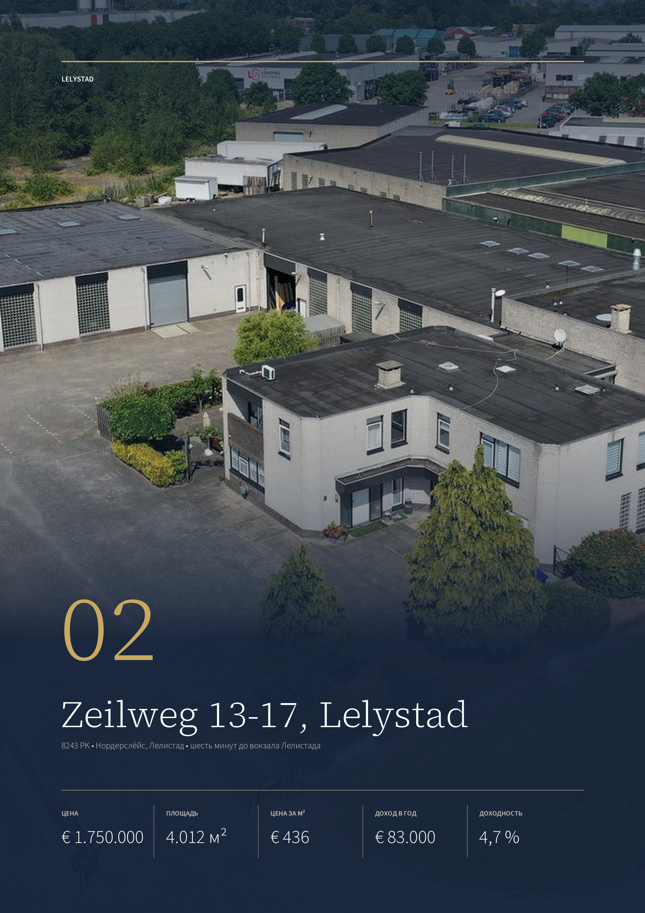

ОБЪЕКТ 02 · LELYSTAD
Zeilweg 13-17, Lelystad
Складской комплекс 1979 года постройки в промзоне Нордерслёйс: несколько зданий на участке 4.012 м², шесть арендаторов.
ЦЕНА  € 1.750.000  kosten koper | ПЛОЩАДЬ  4.012 м²  участок | ЦЕНА ЗА М²  € 436  площади участка | ДОХОД ОТ АРЕНДЫ  € 83.000  в год, без НДС | ДОХОДНОСТЬ  4,7 %  валовая

КОМПЛЕКС  Адрес Zeilweg 13-17, Lelystad  Год постройки 1979  Энергокласс C, до 2031  Участок 4.012 м²  Помещений восемь  Жильё дом и квартира | МЕСТО  Зона Нордерслёйс, 130 га  Лелистад-Централ 4 км, шесть минут  A6 около 4 км  Амстердам-Централ 61 км, около часа
АРЕНДА  Арендаторы шесть  Доход € 83.000 в год  Свободно 400 м²  Оценка свободного € 24.000 в год  Остаток договоров около 12 месяцев  НДС сделка без НДС | СДЕЛКА  Передача по договорённости  Налог на передачу 10,4 %  Статус в продаже  Брокер Arcuris, 036-5211900

Публикация объекта: https://www.fundainbusiness.nl/belegging/lelystad/object-89507071-zeilweg-13-17/

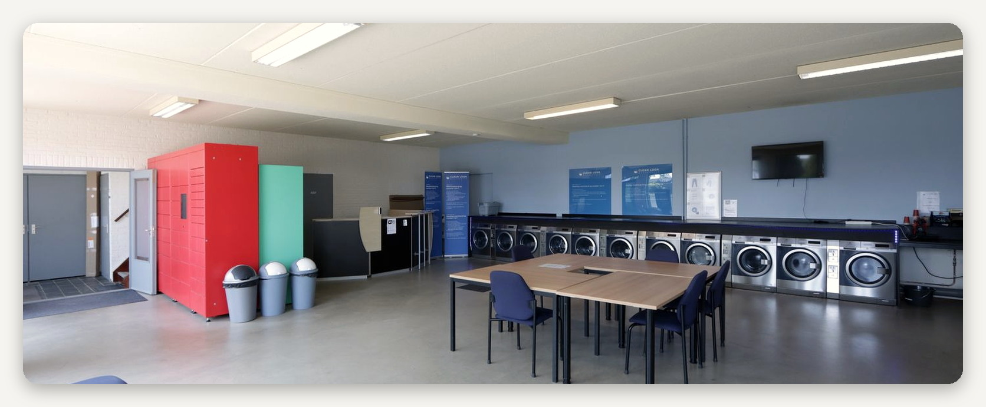

ОПИСАНИЕ ОБЪЕКТА
Zeilweg 13-17

Комплекс 1979 года постройки на участке 4.012 м²: несколько складов с подъёмными воротами вокруг общего мощёного двора, двухэтажная контора со стеклянными блоками в фасаде, дом владельца с садом и отдельная квартира. Всего восемь помещений под сдачу, сейчас заняты шестью арендаторами: среди них прачечная самообслуживания, прокат сценического оборудования и конторы.  Склады — одноэтажные кирпичные корпуса с плоской кровлей, бетонным полом и стальными балками; в конторе — кабинеты с |  | подвесными потолками и кондиционерами, на втором этаже 130 м² кабинетов по плану. Дом занимает владелец, квартира пустует и готова к сдаче или заселению. Двор вмещает грузовик и парковку арендаторов.  Доход сегодня — € 83.000 в год без НДС, что при цене € 1.750.000 даёт 4,7 % валовых. Свободные 400 м² брокер оценивает ещё в € 24.000 в год: с ними доходность выросла бы до 6,1 %. Слабое место — договоры: остаток срока около двенадцати месяцев, поэтому копии договоров и условия продления нужно запрашивать первым делом.

Восемь помещений, шесть арендаторов и € 83.000 в год. Договоры при этом заканчиваются через год.

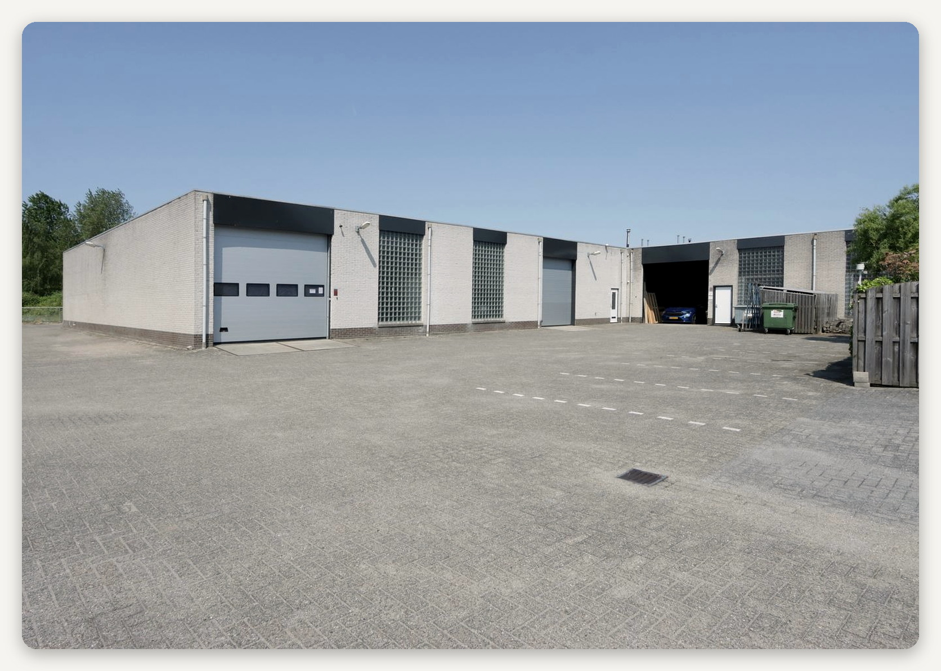

ЛОКАЦИЯ
Нордерслёйс на юго-западе Лелистада

Лелистад — столица провинции Флеволанд, город на восемьдесят тысяч жителей на осушенных землях бывшего залива Зёйдерзе. Нордерслёйс — старейшая и самая большая производственная зона города: около 130 гектаров, первые участки выданы в 1967 году, компаний здесь примерно семьсот. Зона лежит на юго-западе, между жилыми кварталами и гаванью Батавия на Маркермере.  Объект расположен внутри этой зоны. До вокзала Лелистада 4 км и шесть минут, до |  | гавани Батавия — шесть минут, до съезда на магистраль A6 около четырёх километров. По A6 до Амстердама час, до Утрехта тоже час; аэропорт Лелистада в тринадцати минутах.  Зона смешанная: промышленность, оптовая торговля, транспорт, сервис, и отдельная специализация — верфи и фирмы парусного дела, работающие на гавань. Участки почти все выданы, свободной земли нет, поэтому метр участка стоит здесь € 436, а спрос на помещения держат местные фирмы.

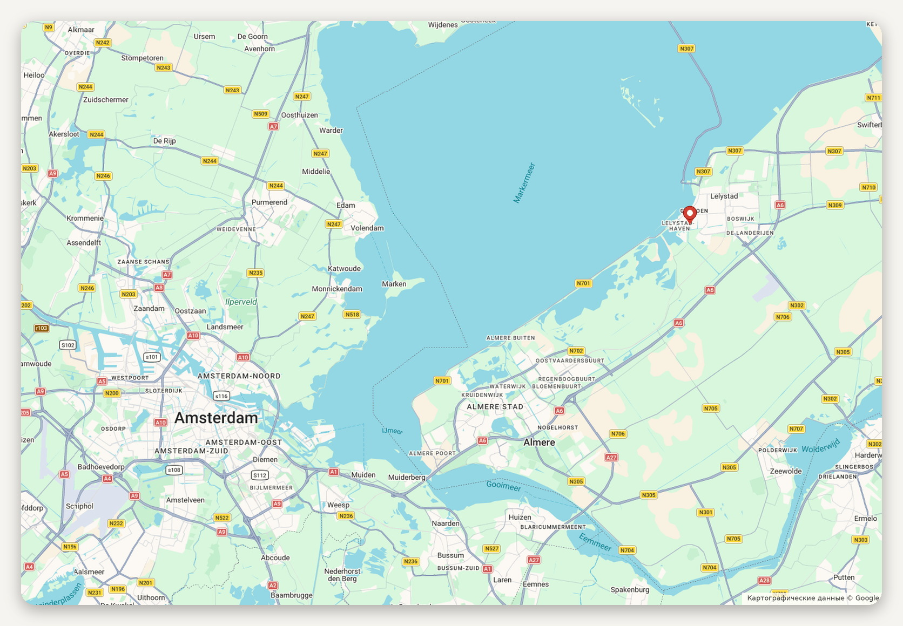
Расположение объекта · картографические данные © Google
ДОСТУПНОСТЬ И ОКРУЖЕНИЕ
A6 съезд около 4 км  Лелистад-Централ 4 км, шесть минут  Гавань Батавия 3,4 км, шесть минут | Аэропорт Лелистада 11 км, тринадцать минут  Амстердам-Централ 61 км, около часа  Зона Нордерслёйс: 700 компаний

ПРОМЗОНА
Нордерслёйс: 130 гектаров у гавани Батавия

Нордерслёйс — первая производственная зона Лелистада: участки здесь начали выдавать в 1967 году, когда сам город только строился на дне осушенного залива. Сегодня это около 130 гектаров и примерно семьсот компаний, самая большая рабочая зона города. Зона лежит на юго-западе, вдоль улиц Visarenddreef и Westerdreef, по которым идёт выезд на магистраль A6.  Профиль зоны — промышленность и оптовая торговля, к ним добавились транспорт, сервис и торговые залы вдоль главных проездов. Отдельное направление задаёт вода: рядом гавань Батавия и выход на Маркермер, поэтому здесь работают верфи, мастерские парусного дела и фирмы |  | прогулочного флота.  Правила застройки по плану 2012 года: допускаются предприятия с категорией воздействия от второй до четвёртой, чем ближе к жилью — тем ниже категория; конторская часть не должна превышать тридцати процентов площади здания. Земля почти вся выдана, расширение идёт только по краям, поэтому новых складов внутри зоны почти не строят.  Интересы предпринимателей представляет объединение «Платформ Нордерслёйс». По зоне проложено оптоволокно. В тринадцати минутах — аэропорт Лелистада и новая зона Флевопорт у A6, в получасе — Алмере, за час — Амстердам и Утрехт.

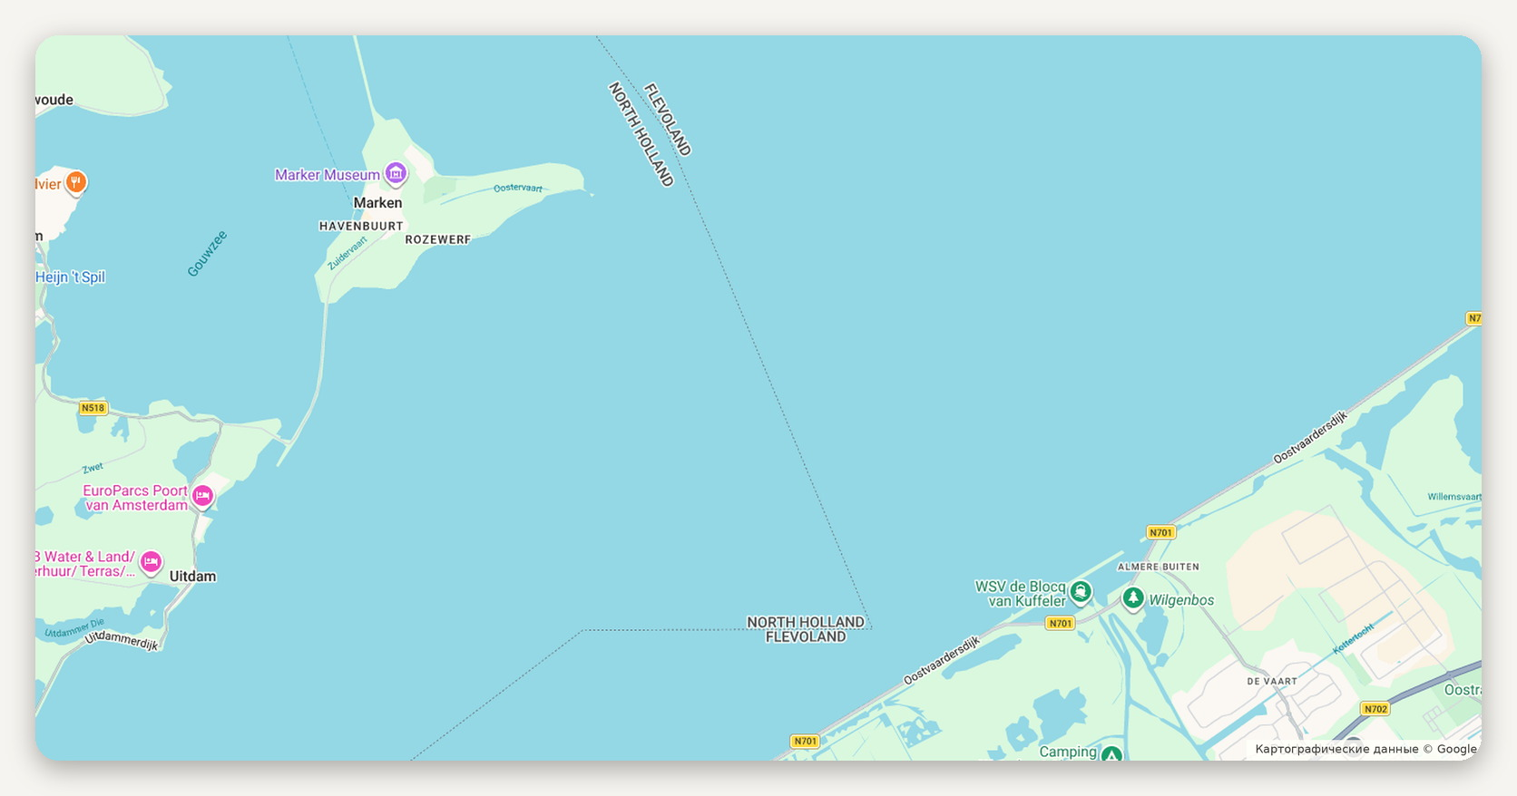
Промзона Нордерслёйс между жилыми кварталами Лелистада и гаванью Батавия на Маркермере
ЗОНА В ЦИФРАХ
Площадь около 130 га  Компаний около 700  Первые участки 1967 год  Профиль промышленность, опт, транспорт, парусное дело | Категории воздействия со второй по четвёртую  Конторы не более 30 % площади здания  Дороги Visarenddreef, Westerdreef, магистраль A6  Объединение Платформ Нордерслёйс

ОБЪЕКТ В КАДРЕ
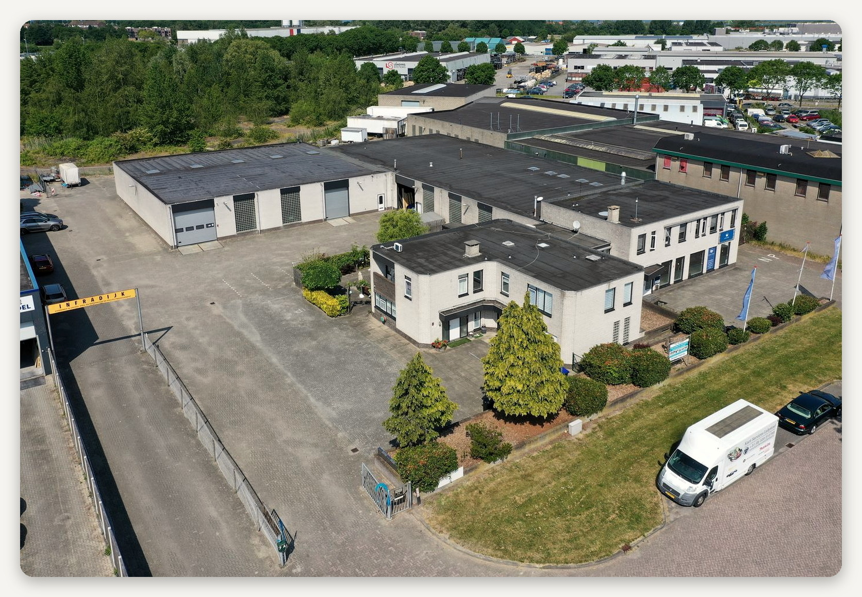

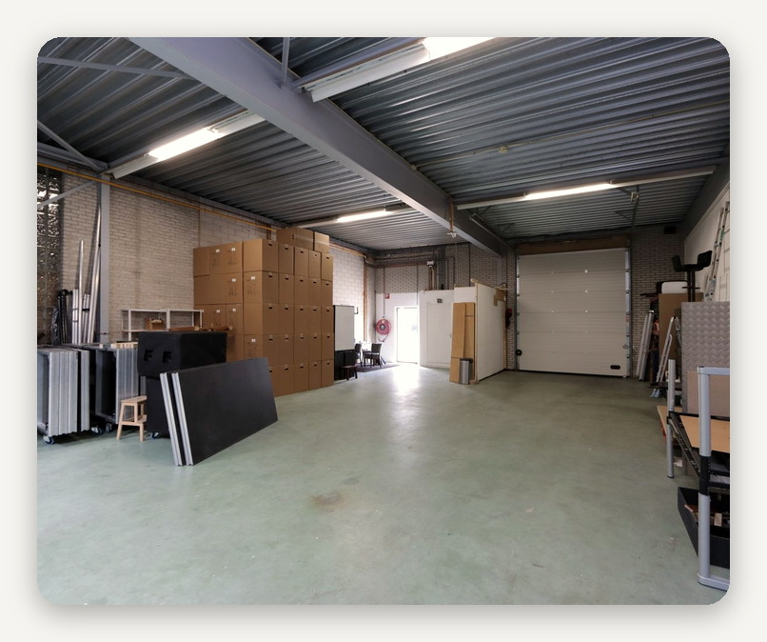 |  | 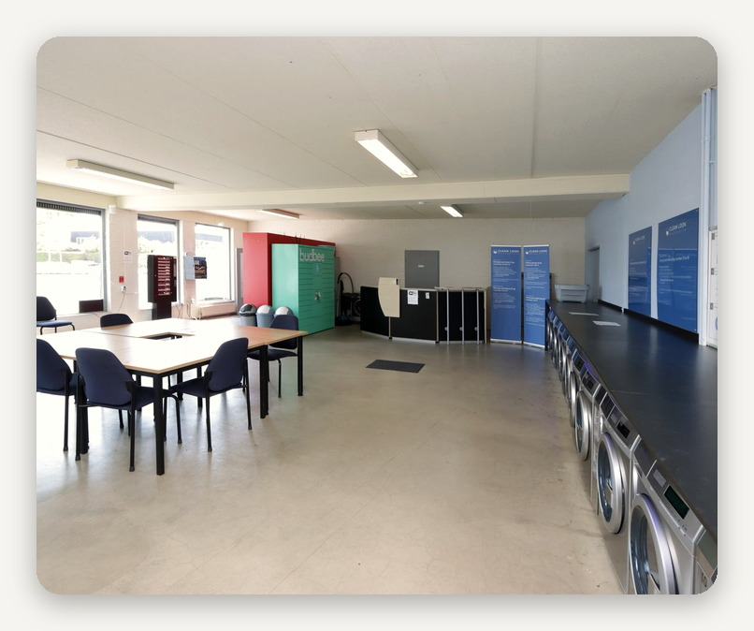

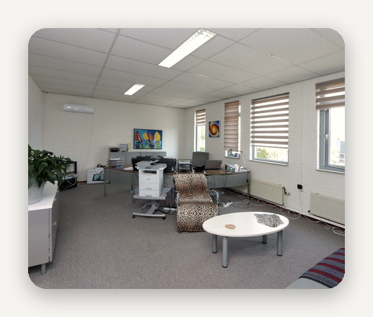 |  | 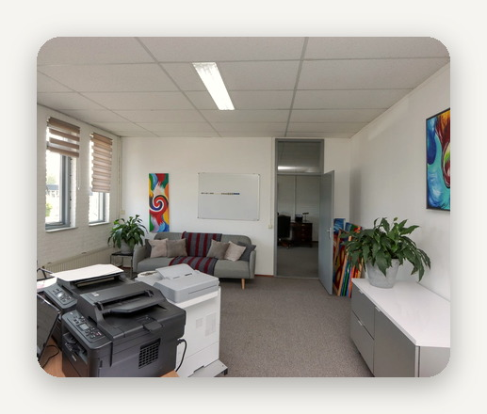 |  | 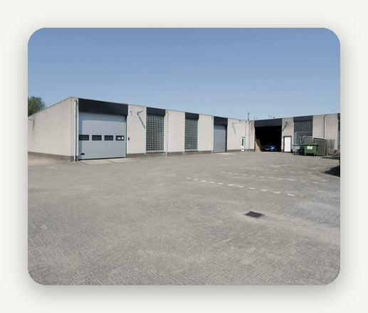

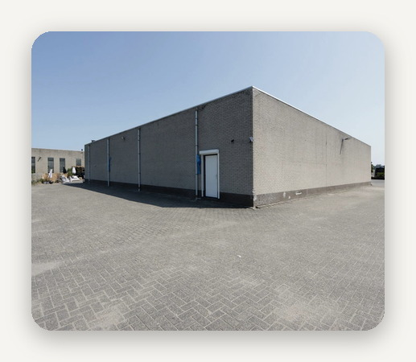 |  | 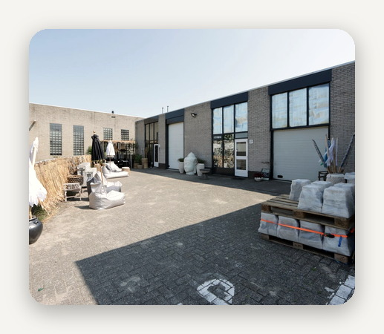 |  | 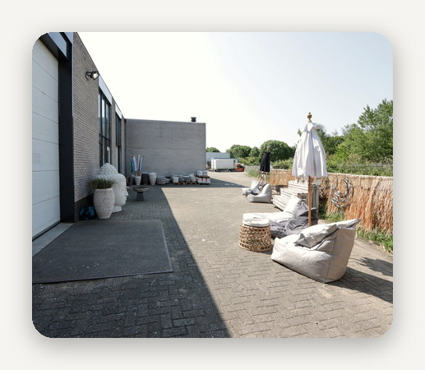

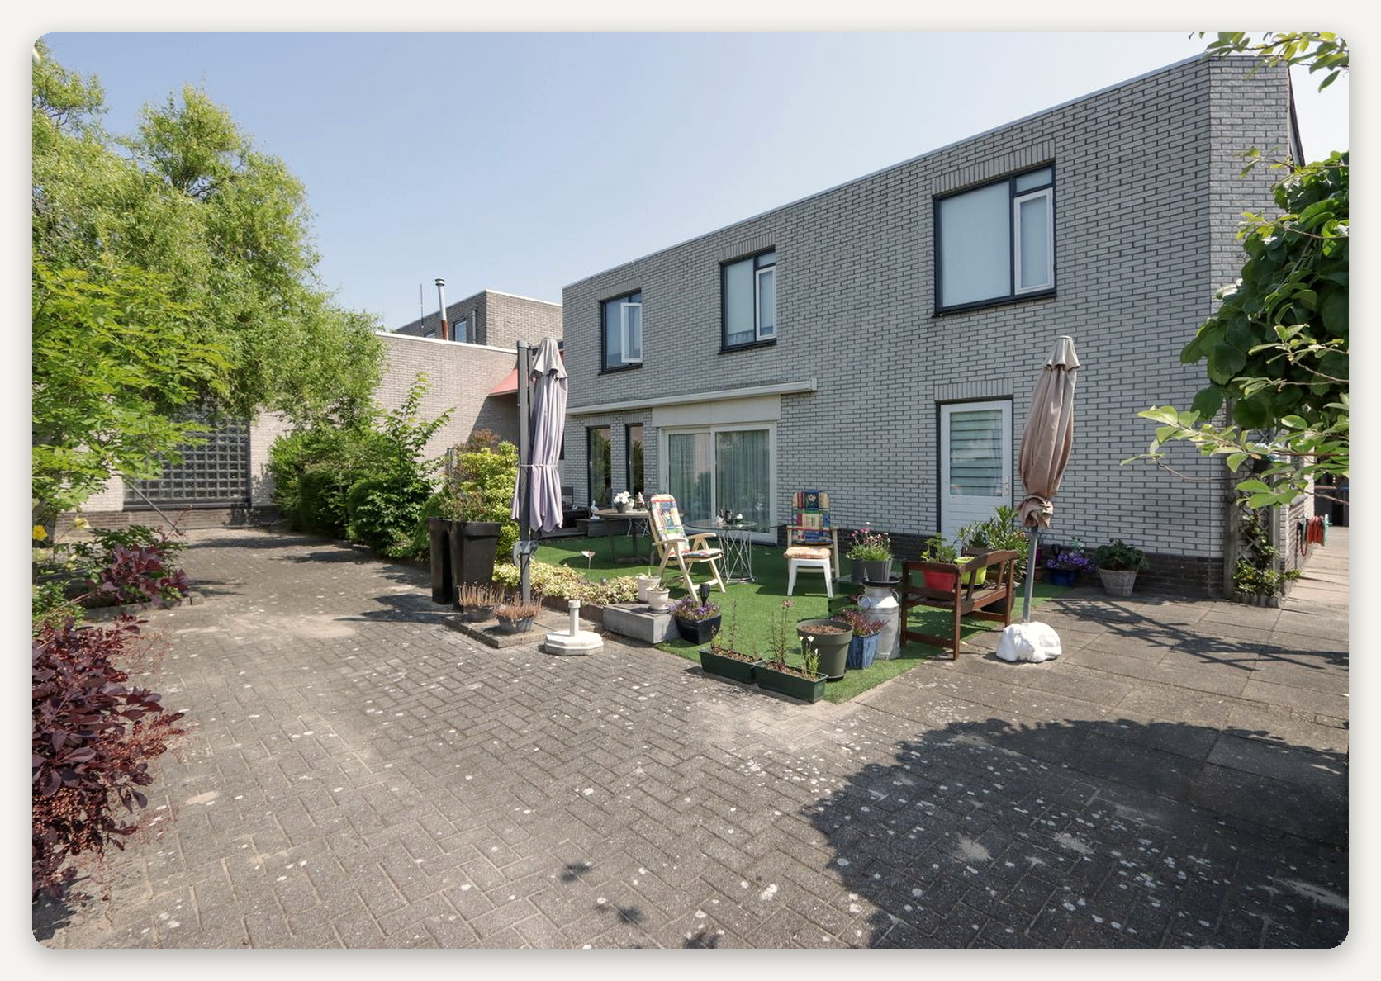

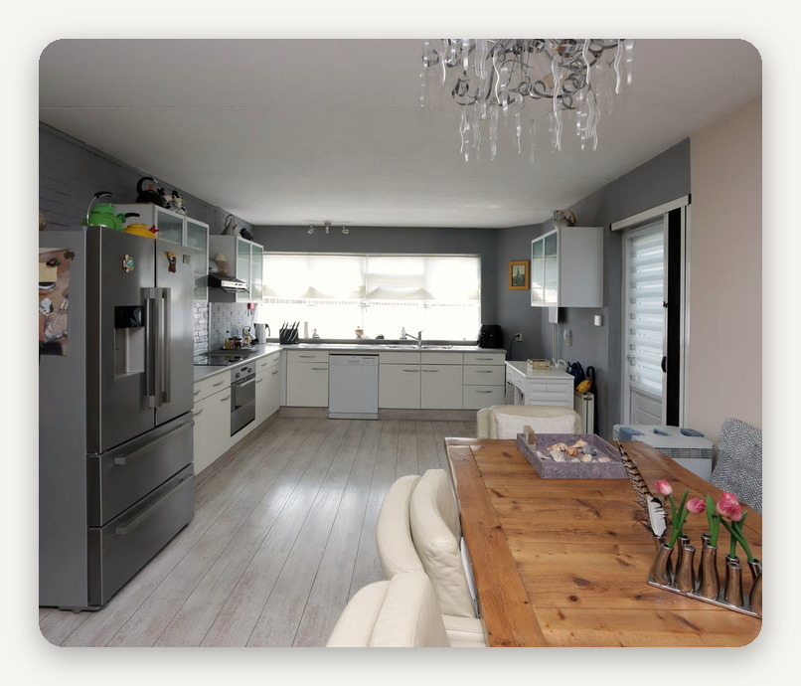 |  | 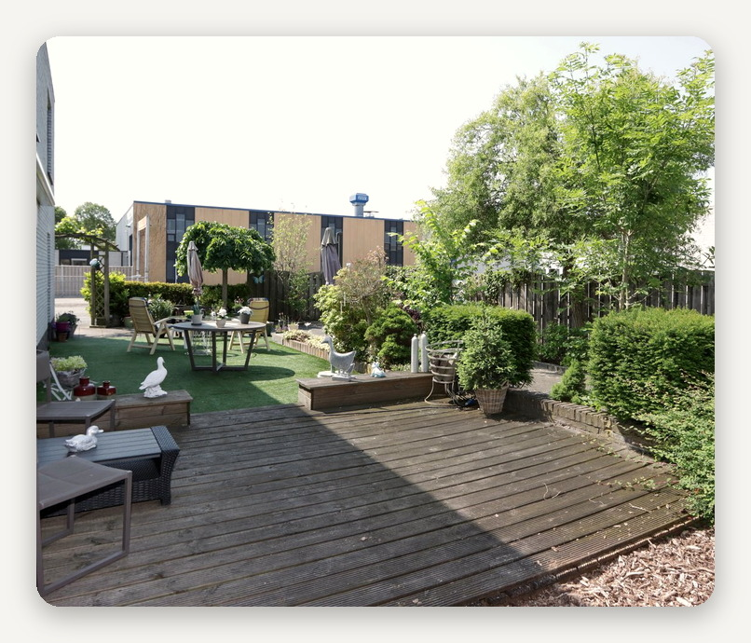

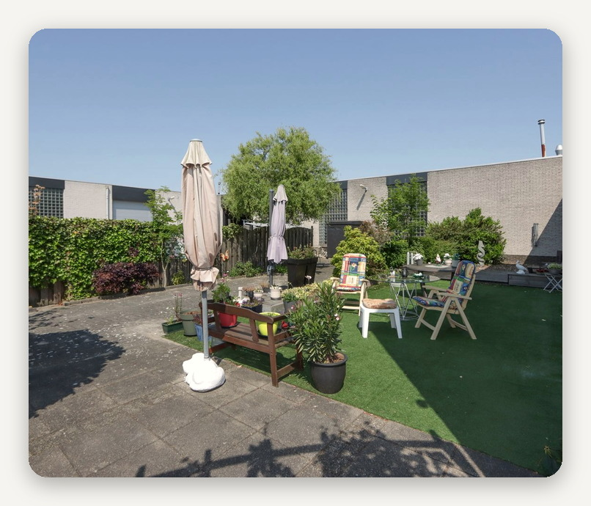 |  | 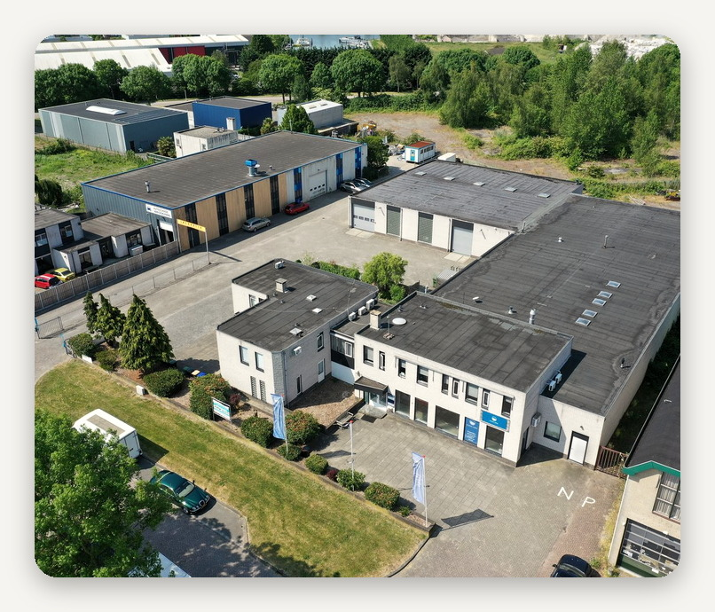

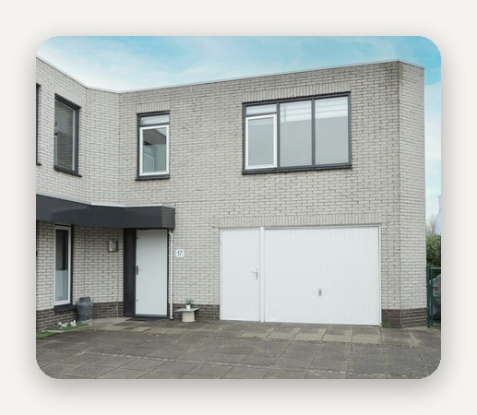 |  | 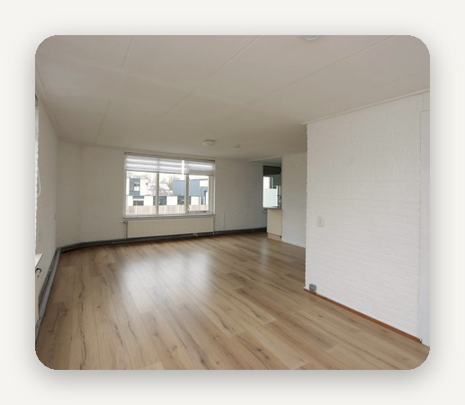 |  | 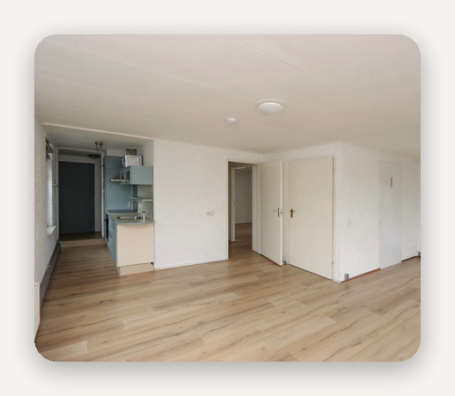

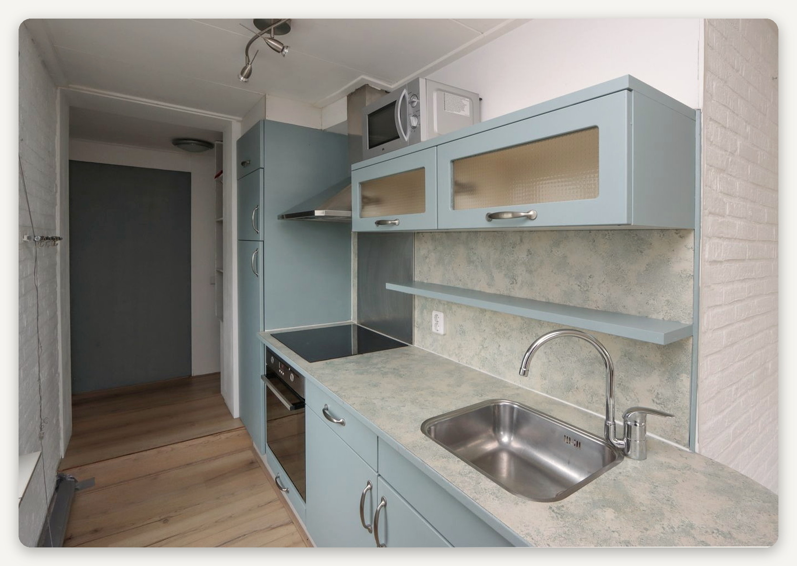

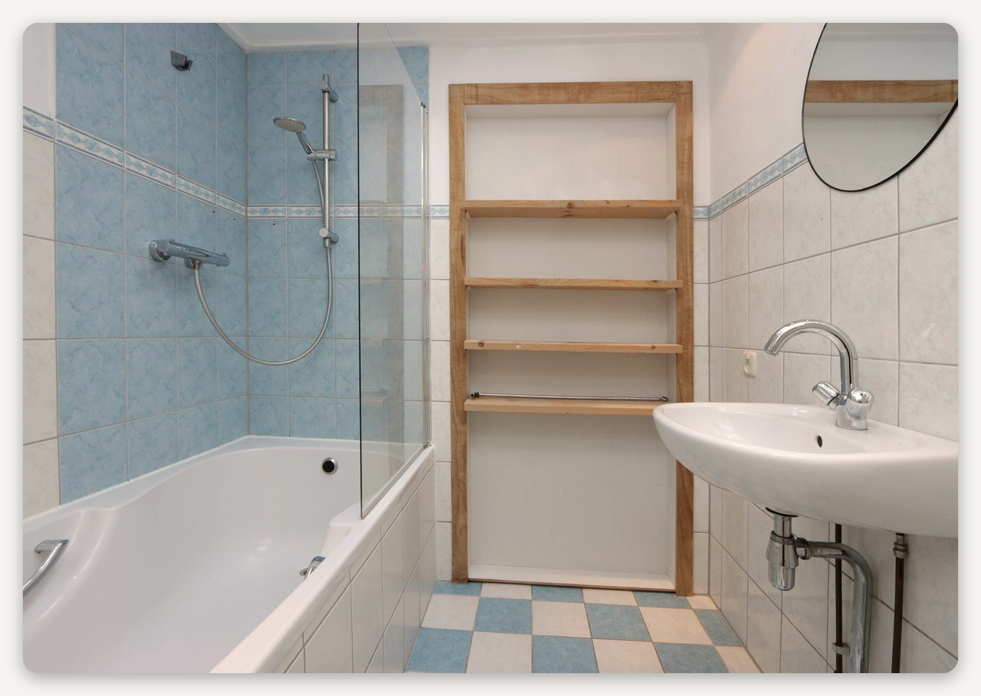

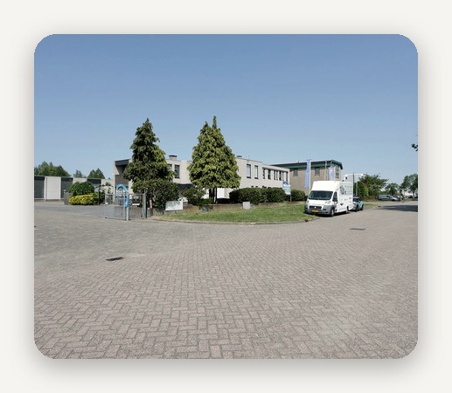 |  | 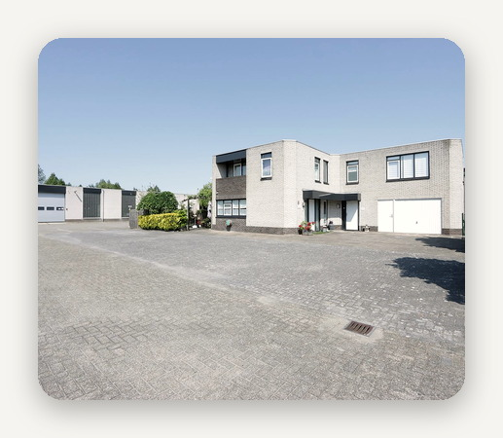 |  | 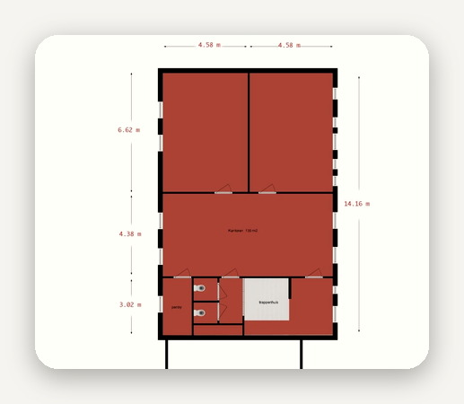

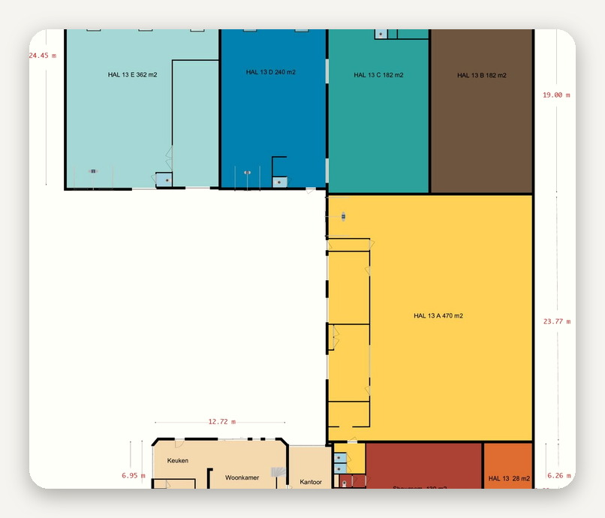 |  | 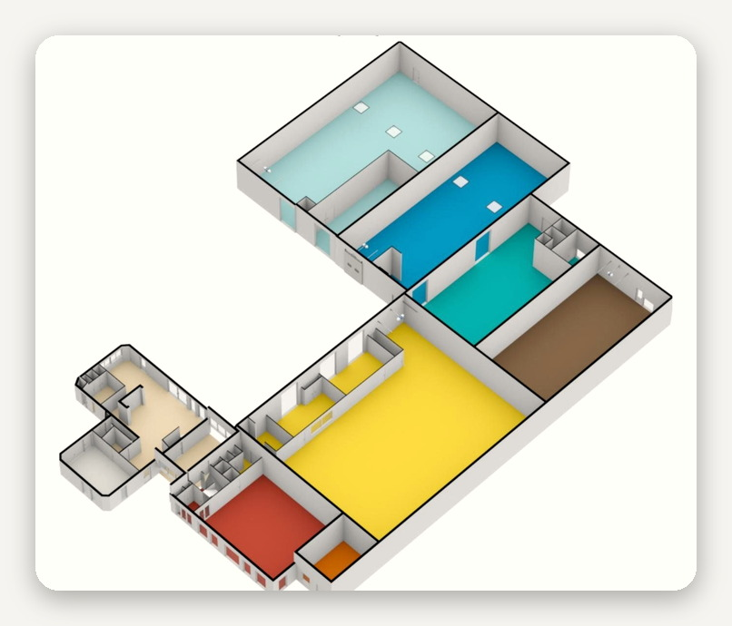

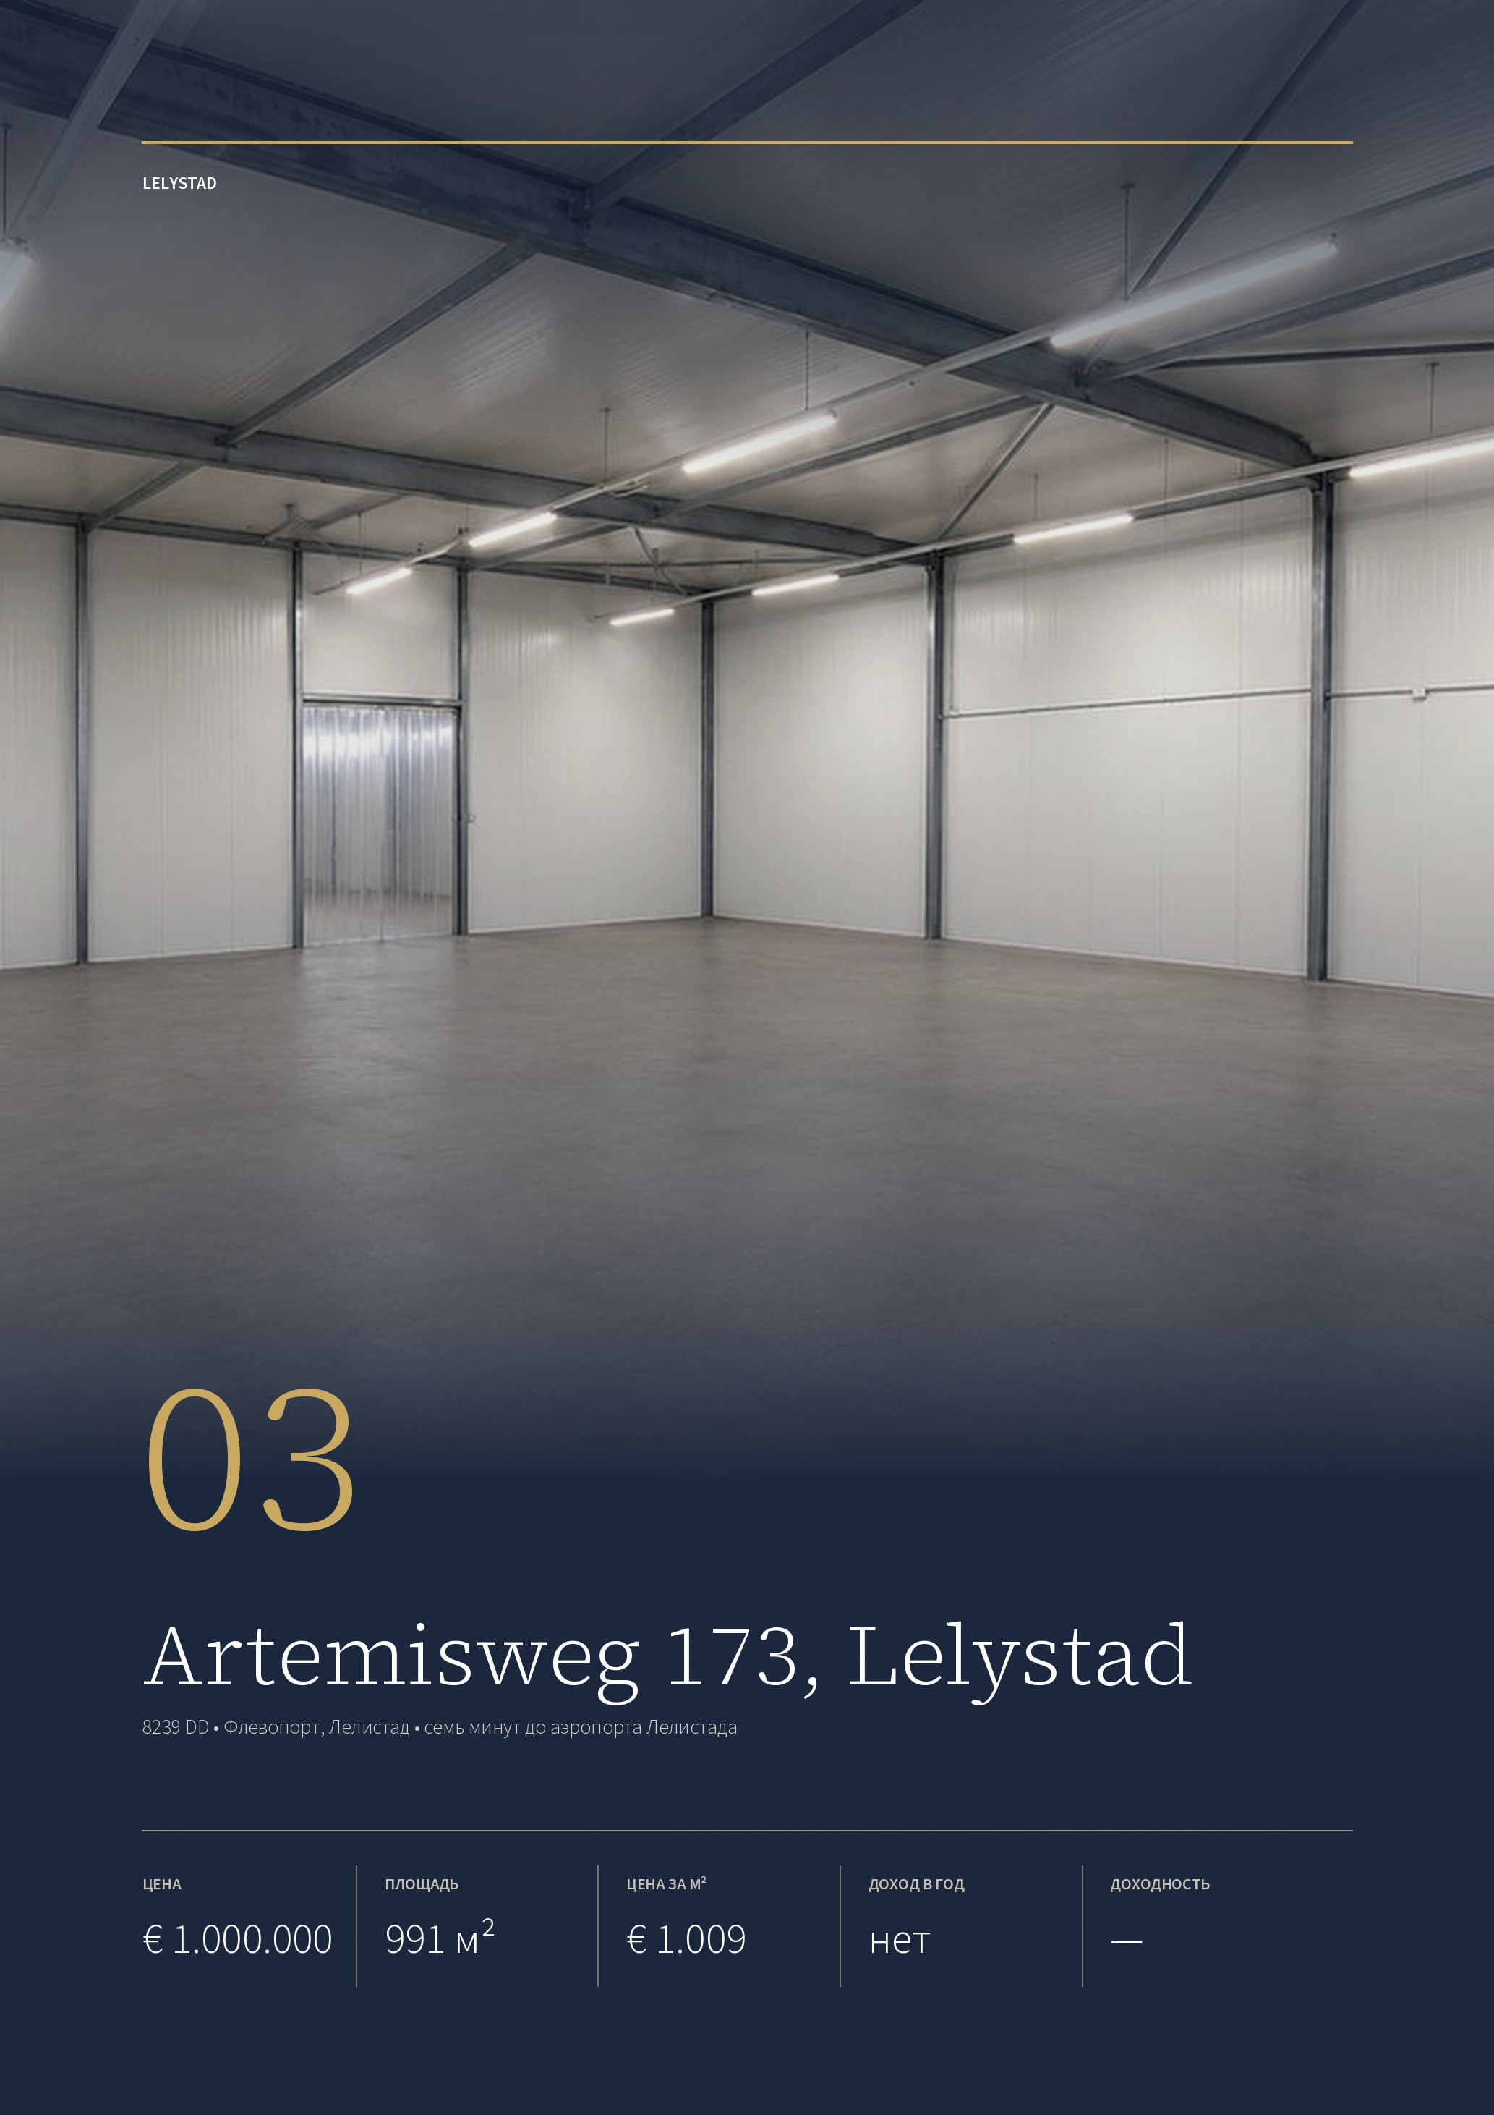

ОБЪЕКТ 03 · LELYSTAD
Artemisweg 173, Lelystad
Склад 2013 года постройки в промзоне Флевопорт у магистрали A6: 991 м² на участке 2.175 м², высота 5 м, свободен.
ЦЕНА  € 1.000.000  kosten koper, торг от | ОБЩАЯ ПЛОЩАДЬ  991 м²  полезная | ЦЕНА ЗА М²  € 1.009  полезной площади | ДОХОД ОТ АРЕНДЫ  нет  здание свободно | ДОХОДНОСТЬ  —  посчитать не по чему

ЗДАНИЕ  Адрес Artemisweg 173, Lelystad  Год постройки 2013  Энергокласс не определён  Склад 920 м²  Контора 71 м²  Участок 2.175 м² | МЕСТО  Зона Флевопорт, у A6  Аэропорт Лелистада 6 км, семь минут  Лелистад-Централ 5,4 км, восемь минут  Амстердам-Централ 56 км, около 50 минут
ТЕХНИКА  Высота около 5 м  Нагрузка на пол 1.500 кг/м²  Ворота электрические, 4,2 м  Отопление тёплый пол  Защита спринклеры  Парковка 6 мест и двор | СДЕЛКА  Аренда не объявлена  Цена от € 1.000.000  НДС не начисляется  Брокер Siewe, 036-3030994

Публикация объекта: https://www.fundainbusiness.nl/bedrijfshal/lelystad/object-44453992-artemisweg-173/

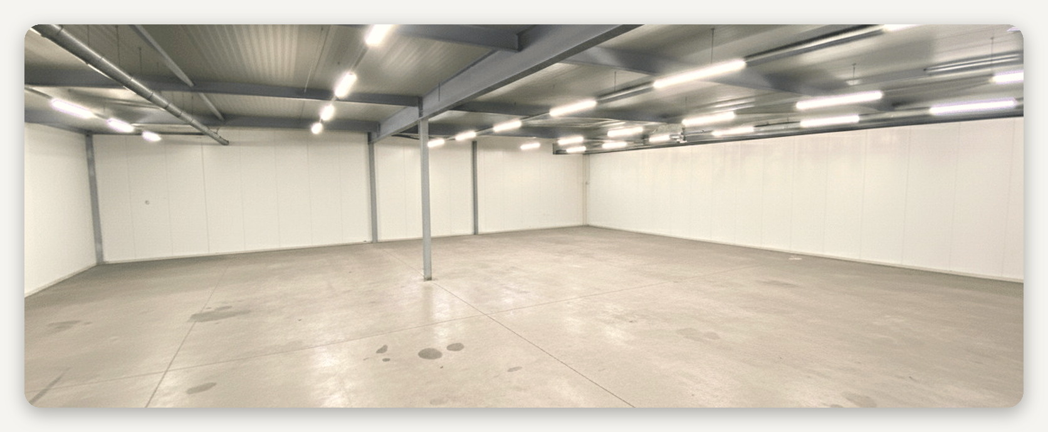

ОПИСАНИЕ ОБЪЕКТА
Artemisweg 173

Отдельно стоящий склад 2013 года постройки на собственном участке 2.175 м². Внутри — зал 920 м² с бетонным полом под нагрузку 1.500 кг/м², свободной высотой около пяти метров и электрическими подъёмными воротами высотой 4,2 метра. Здание утеплено целиком, в полу проложено отопление, под потолком стоят большие вентиляторы, есть спринклеры и силовая линия.  К залу примыкает контора 71 м²: четыре кабинета, кухня, два санузла, подвесные потолки со светодиодными панелями. Перед зданием шесть парковочных мест, за ним — просторный двор для стоянки, хранения под |  | открытым небом и разворота грузовиков. На снимках зал показан пустым: брокер отмечает, что часть кадров обработана, чтобы показать помещение без вещей нынешнего пользователя.  Здание продаётся свободным от арендаторов, поэтому дохода не даёт и доходность посчитать не по чему. Цена назначена как нижняя планка для предложений — от € 1.000.000 без НДС. Энергетический класс ещё не определён; для здания 2013 года с полным утеплением это скорее формальность, но метку стоит запросить до сделки.

Пять метров высоты, тёплый пол и спринклеры на 920 м² — за € 1.009 за метр у магистрали A6.

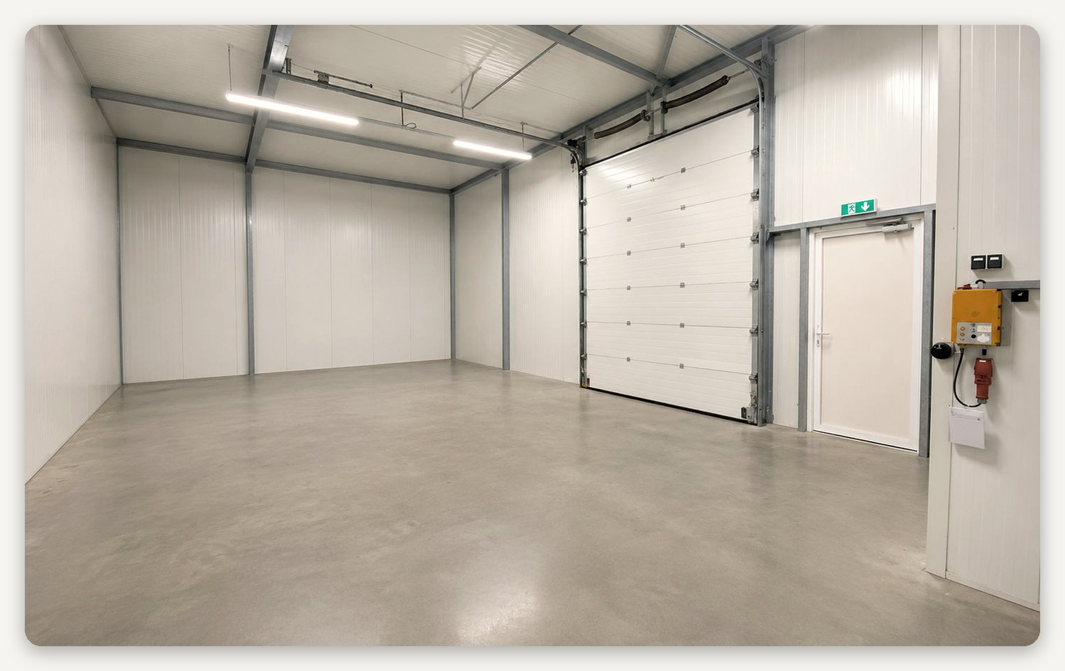

ЛОКАЦИЯ
Флевопорт у магистрали A6 на юге Лелистада

Лелистад — столица Флеволанда, город на восемьдесят тысяч жителей на осушенных землях бывшего залива Зёйдерзе. Флевопорт — самая молодая промзона города: участки здесь выдают с 2001 года, всего около 85 гектаров, нарезанных на несколько кварталов вдоль магистрали A6. Напротив, через дорогу, лежит зона Ларсерпорт.  Объект расположен внутри этой зоны. Съезд на A6 в паре километров, до аэропорта |  | Лелистада 6 км и семь минут, до вокзала Лелистада восемь минут. По A6 до Алмере двадцать пять минут, до Амстердама и Утрехта около часа.  Зона задумана под транспорт и производство: участки от нескольких тысяч метров, категории воздействия со второй по четвёртую, конторская часть не больше трети здания. Новых зданий здесь много, и метр в готовом складе стоит € 1.009 — заметно ниже, чем в Алмере в получасе езды.

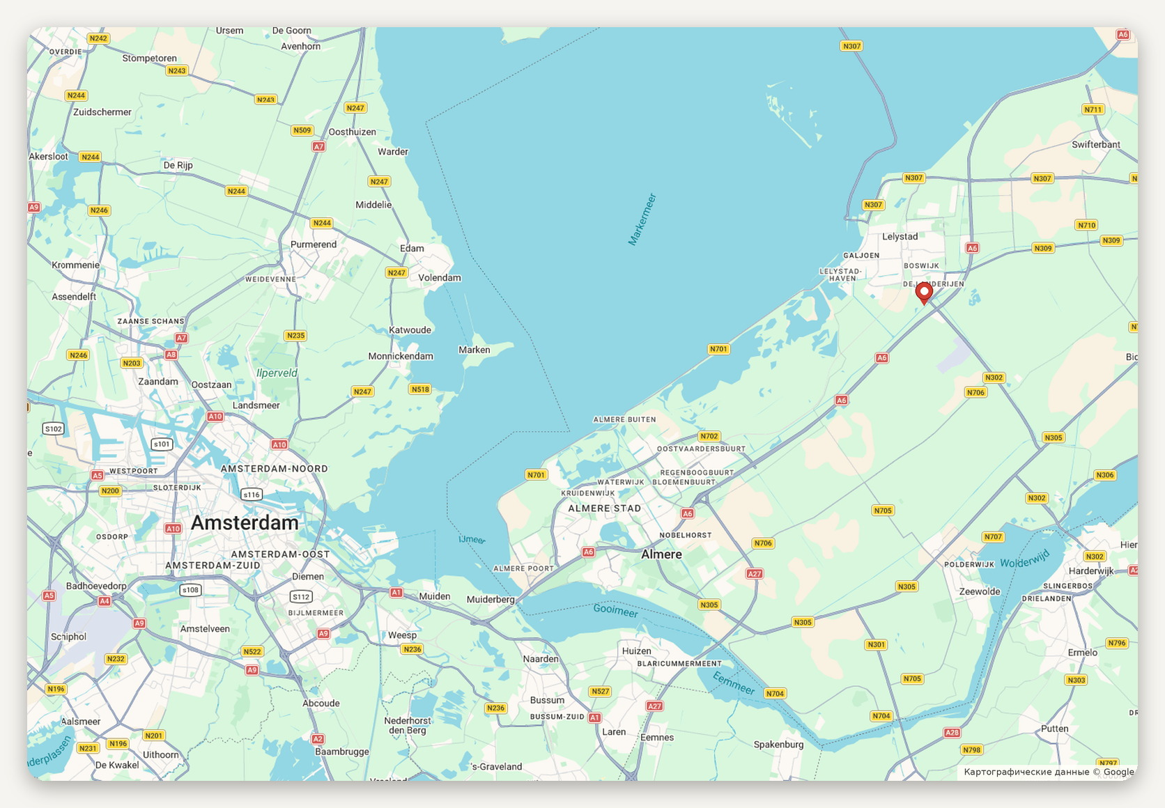
Расположение объекта · картографические данные © Google
ДОСТУПНОСТЬ И ОКРУЖЕНИЕ
A6 съезд около 2 км  Аэропорт Лелистада 6 км, семь минут  Лелистад-Централ 5,4 км, восемь минут | Алмере 28 км, двадцать пять минут  Амстердам-Централ 56 км, около 50 минут  Зона Флевопорт: склад и транспорт

ПРОМЗОНА
Флевопорт: молодая зона вдоль A6

Флевопорт — самая молодая из промзон Лелистада: первые участки выданы в 2001 году, застройка продолжается до сих пор. Зона лежит на южном краю города, вдоль магистрали A6, и нарезана на несколько кварталов общей площадью около 85 гектаров. Через дорогу — зона Ларсерпорт на 66 гектаров, дальше на юг — аэропорт Лелистада с собственным деловым парком.  План зоны 2012 года задаёт правила: участки разного размера по кварталам, категории воздействия со второй по четвёртую, конторская часть не больше тридцати процентов площади здания, самостоятельные конторские здания и заправки не допускаются. Зона задумана под транспорт, производство и оптовую |  | торговлю, и застроена в основном зданиями последних двадцати лет.  Управляющей компании у зоны нет: дороги, свет и охрану ведёт город, по территории проложено оптоволокно. Участки продаёт отдел экономики общины Лелистад, поэтому соседи здесь появляются по мере продажи земли, а не через перепродажу старых корпусов.  Положение на карте — главный довод зоны: по A6 до Алмере двадцать пять минут, до Амстердама и Утрехта около часа, до Зволле пятьдесят минут. Для склада с региональной развозкой это середина между Рандстадом и востоком страны, при цене земли и зданий заметно ниже, чем в Алмере.

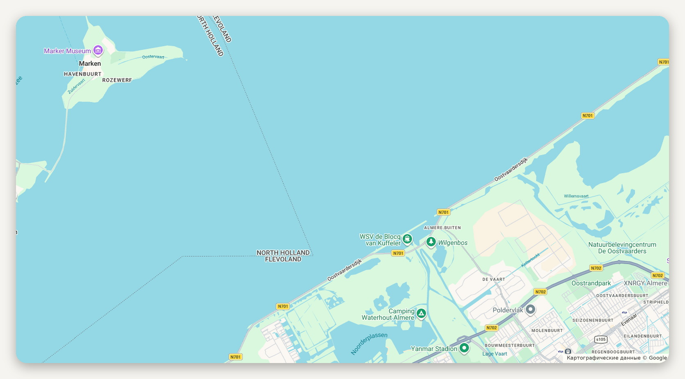
Промзона Флевопорт вдоль магистрали A6, напротив зоны Ларсерпорт и рядом с аэропортом
ЗОНА В ЦИФРАХ
Площадь около 85 га в нескольких кварталах  Первые участки 2001 год  Профиль транспорт, производство, опт  Категории воздействия со второй по четвёртую | Конторы не более 30 % площади здания  Соседняя зона Ларсерпорт, 66 га  Дороги магистраль A6  Управление община Лелистад, без паркменеджмента

ОБЪЕКТ В КАДРЕ
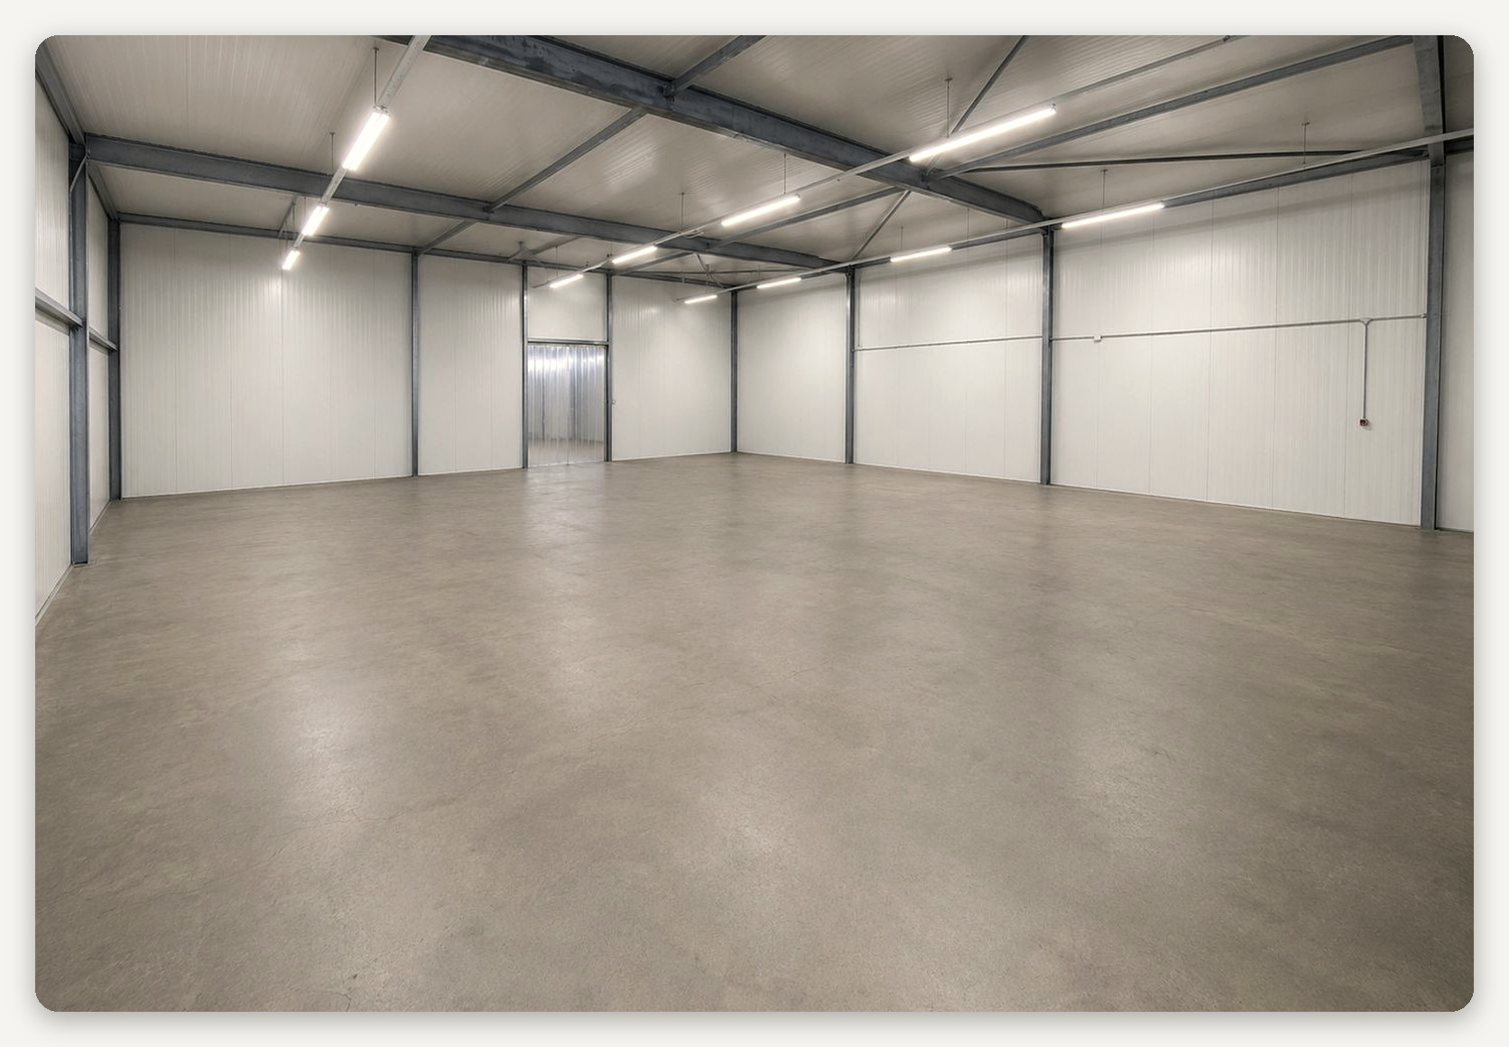

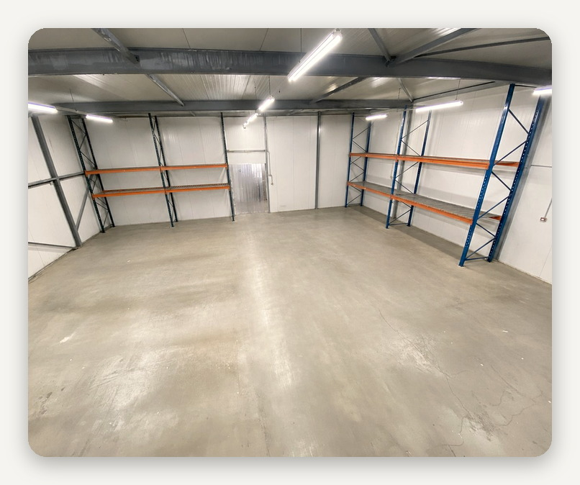 |  | 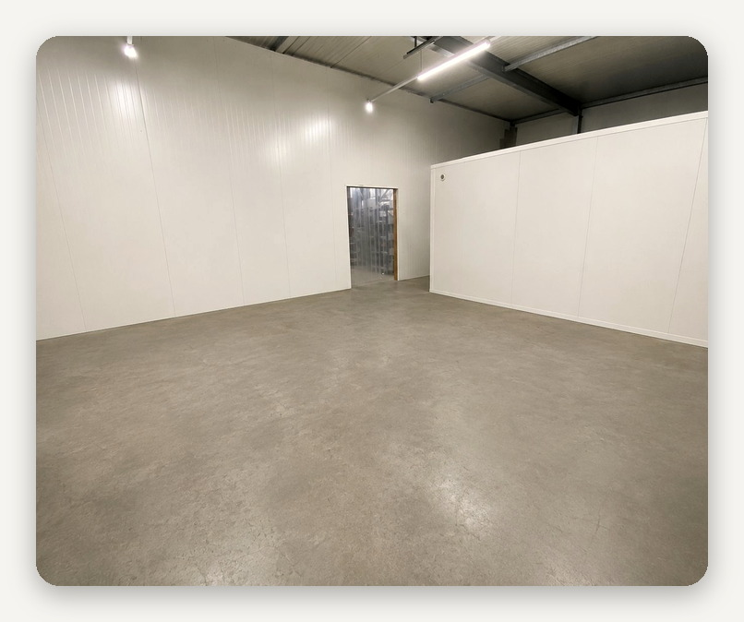

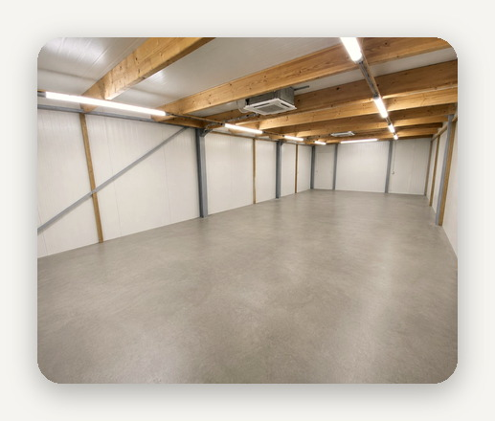 |  | 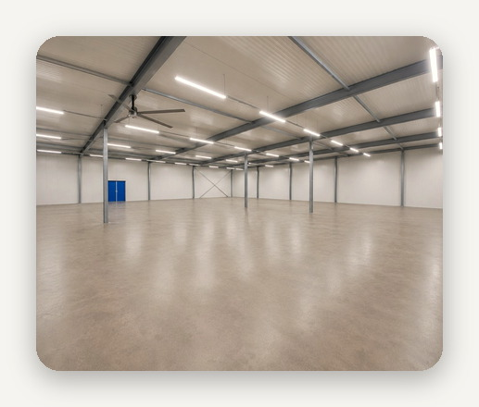 |  | 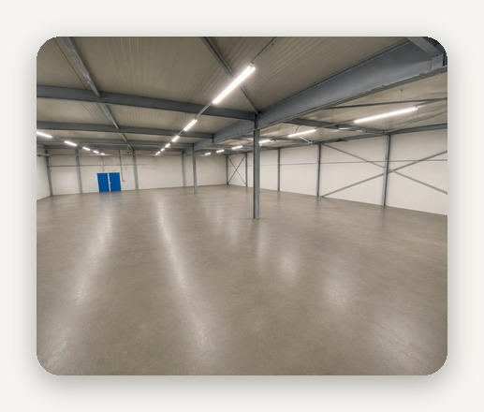

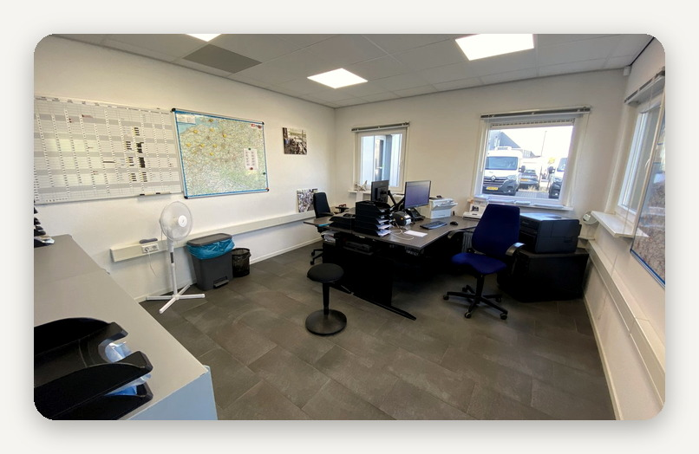 |  | 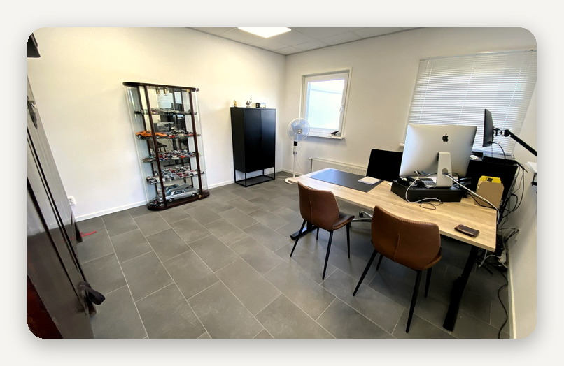

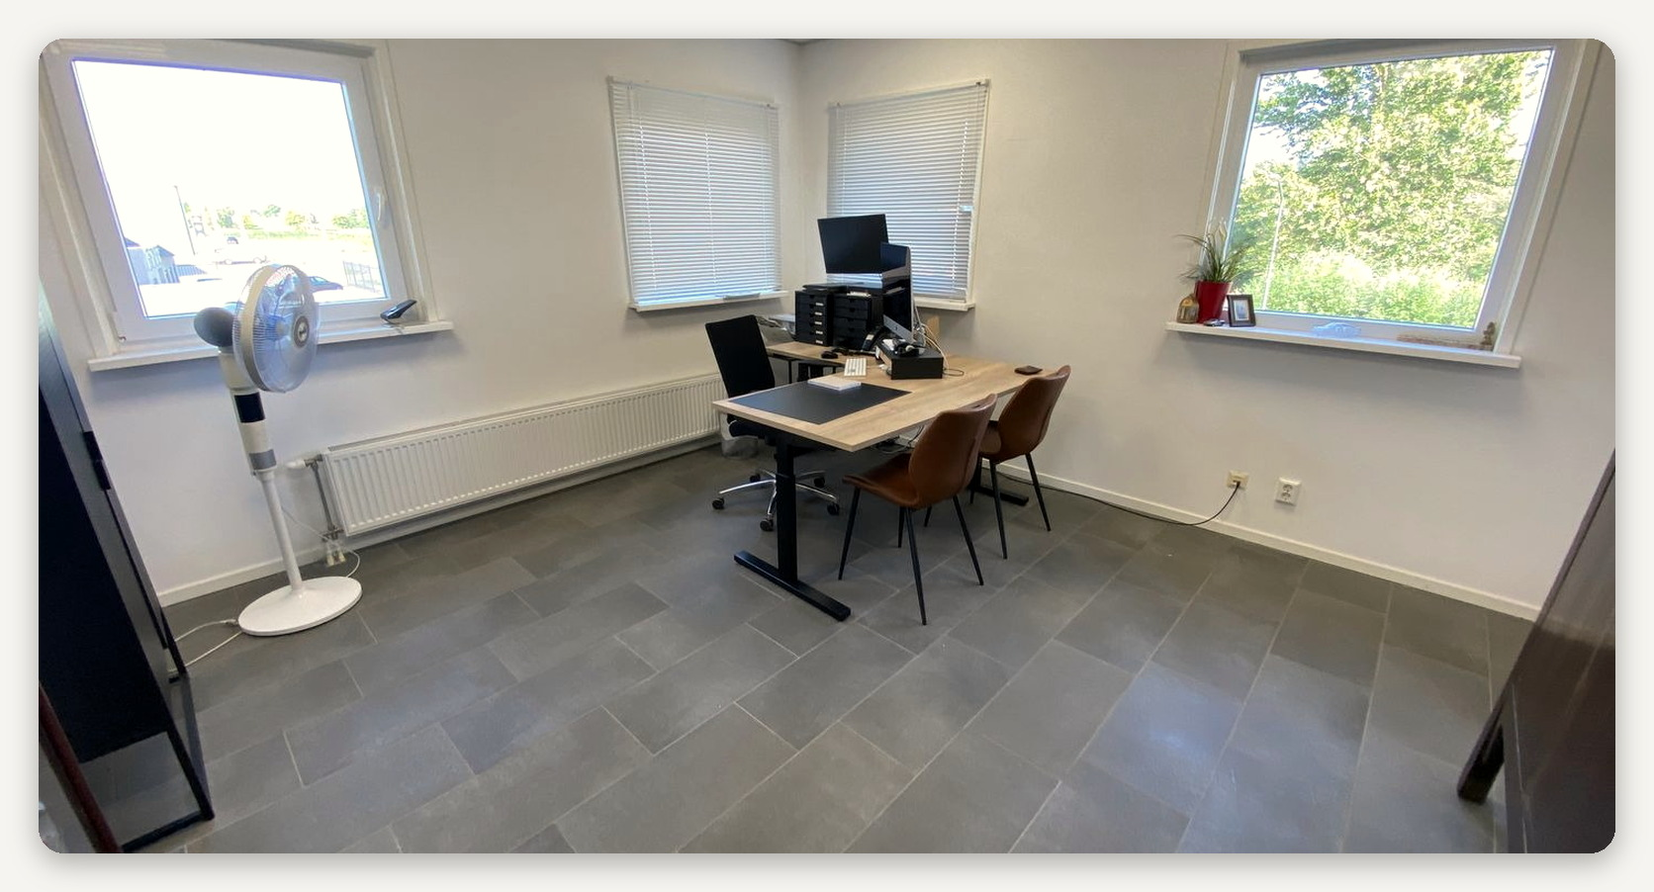

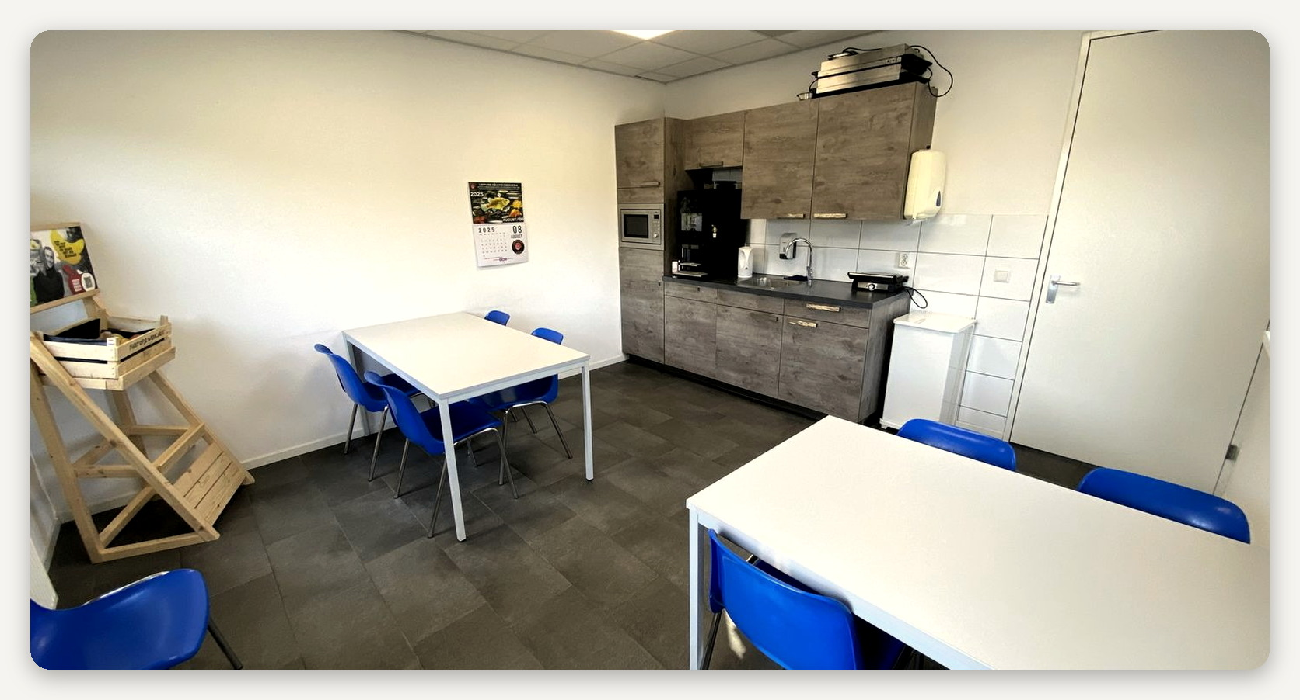

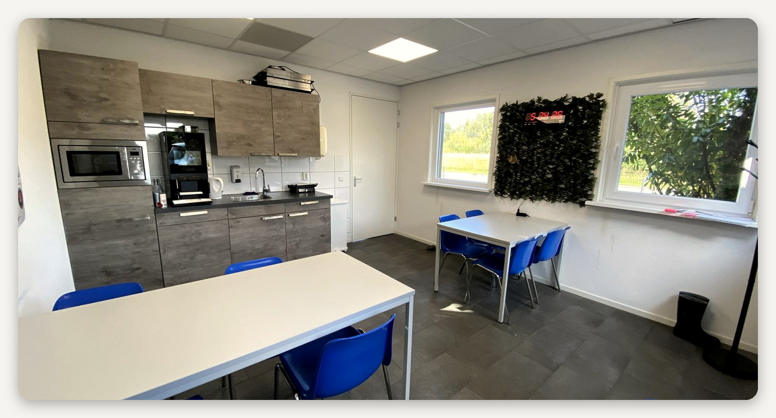

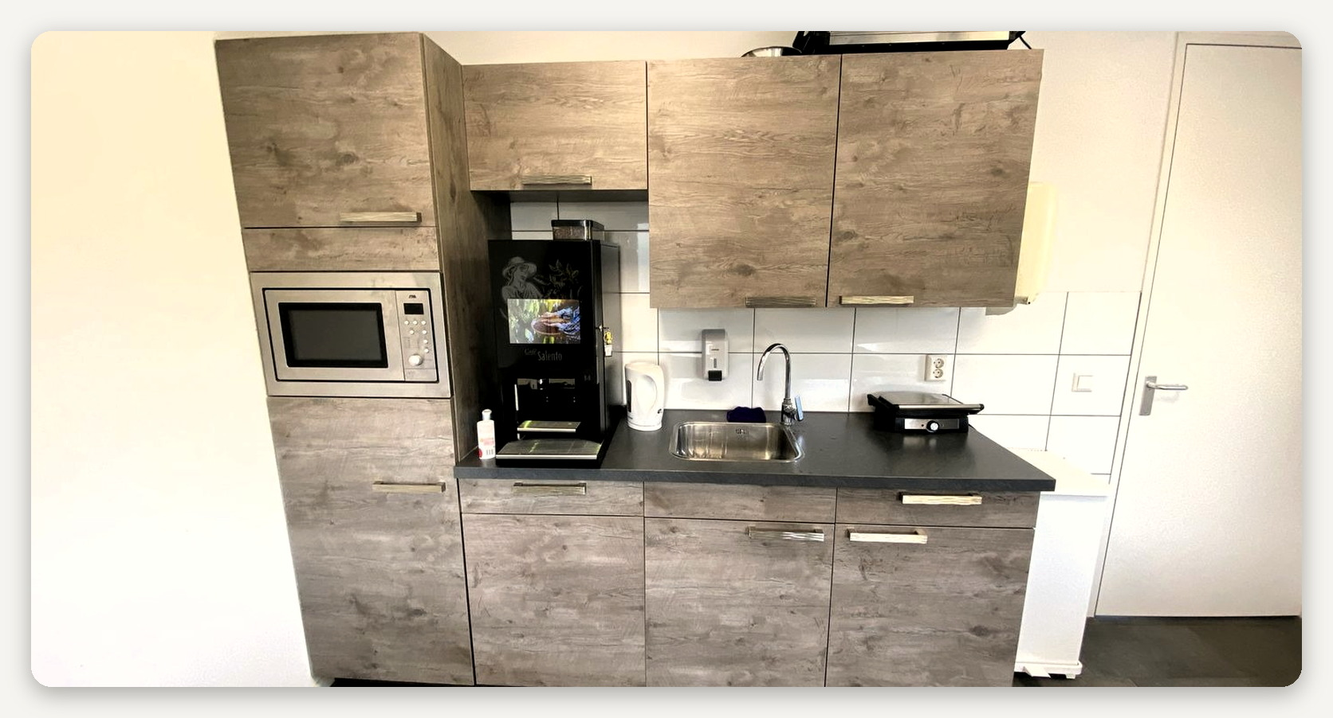

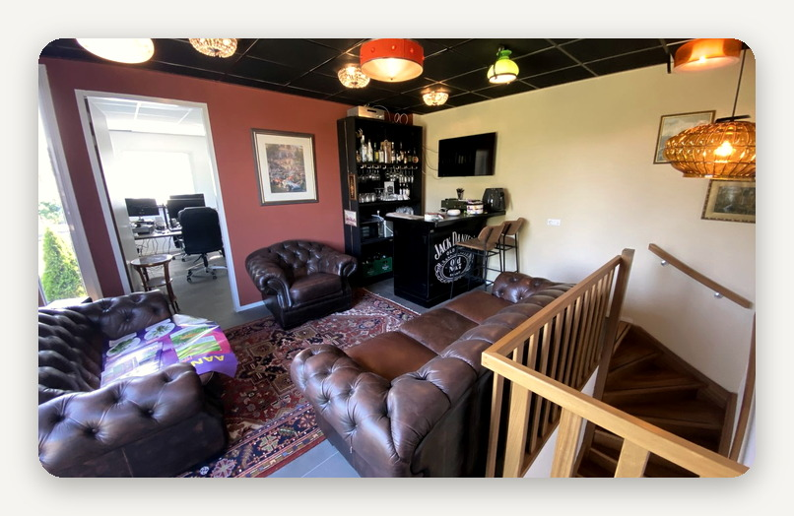 |  | 